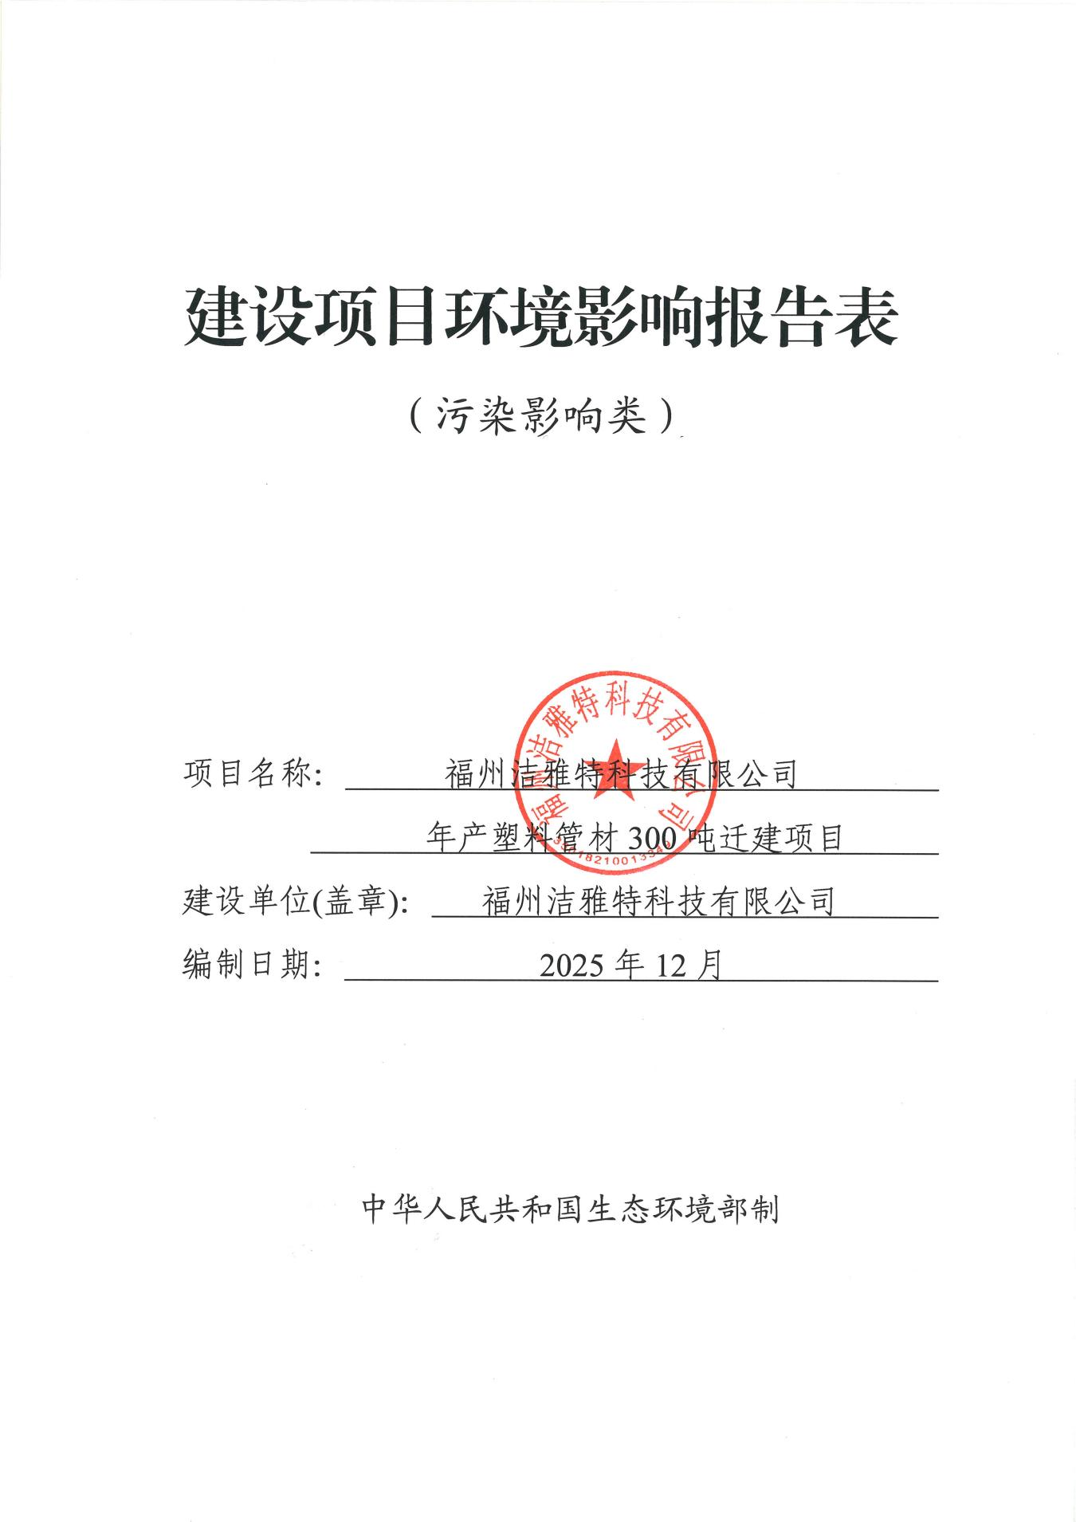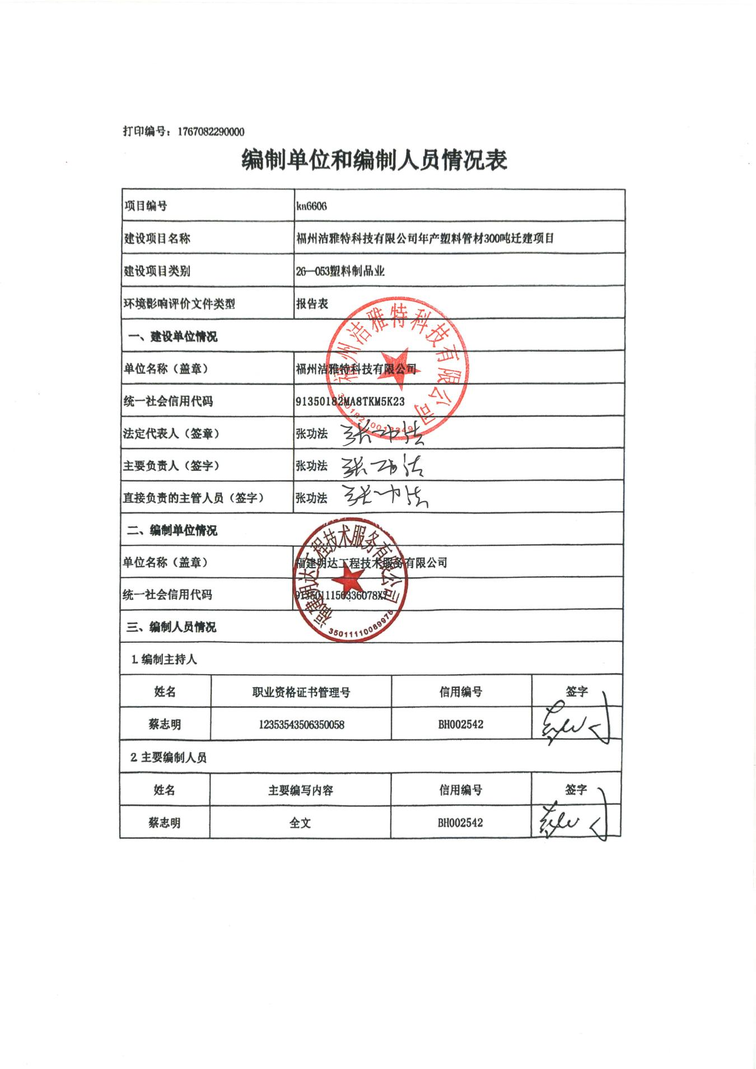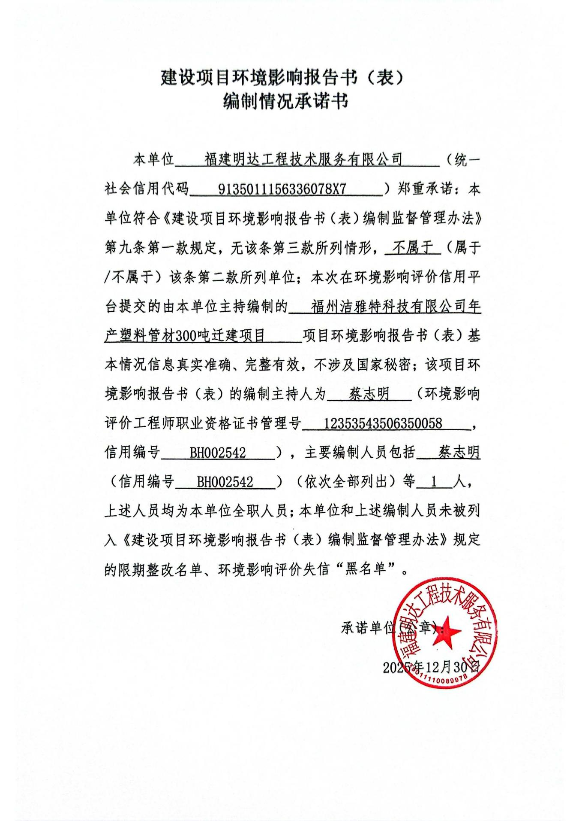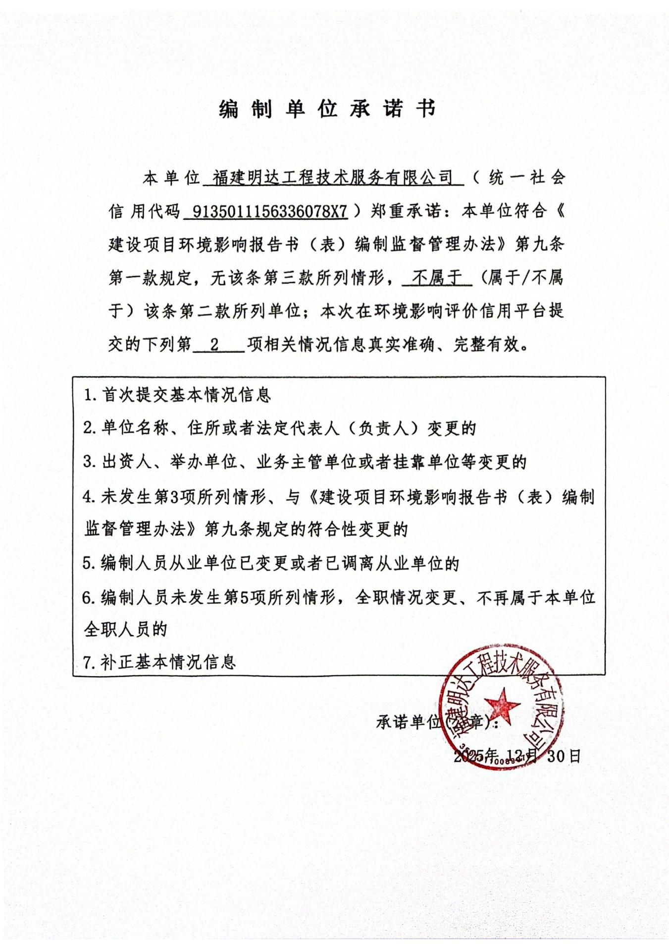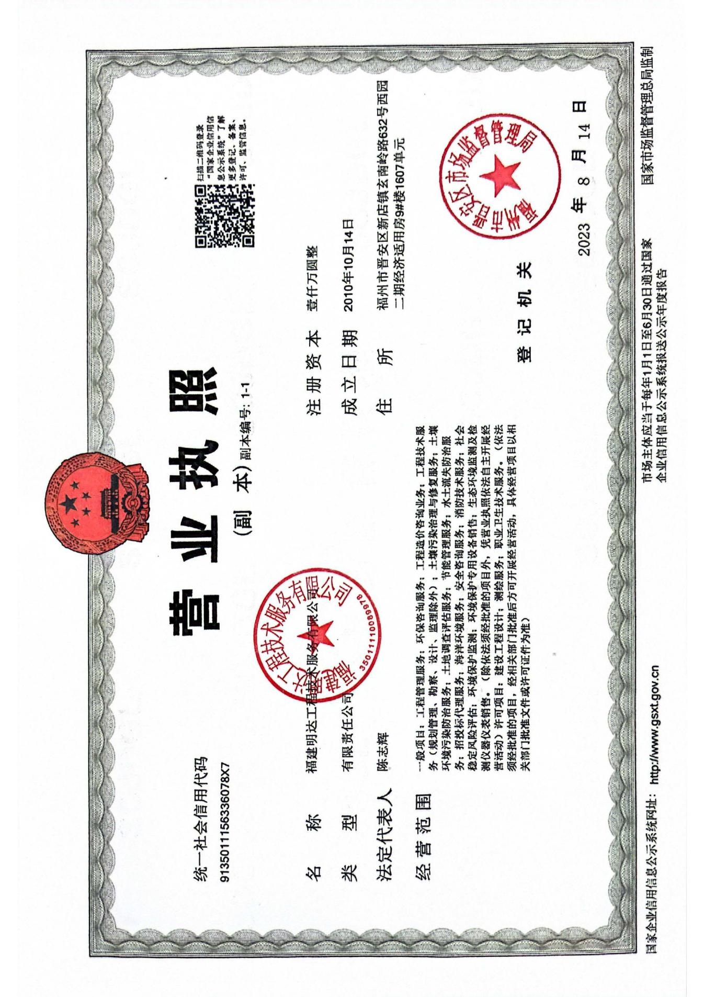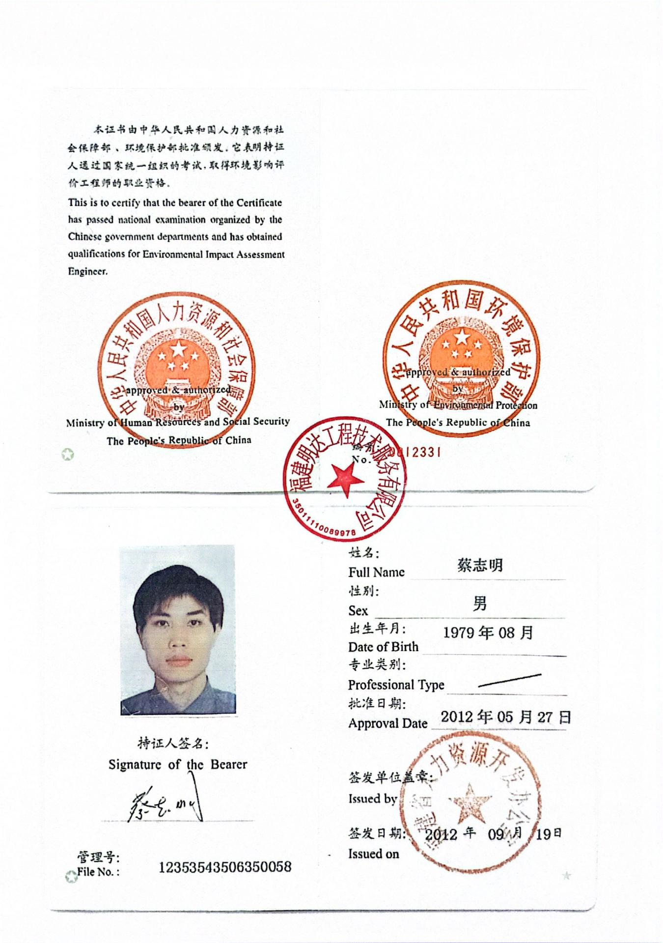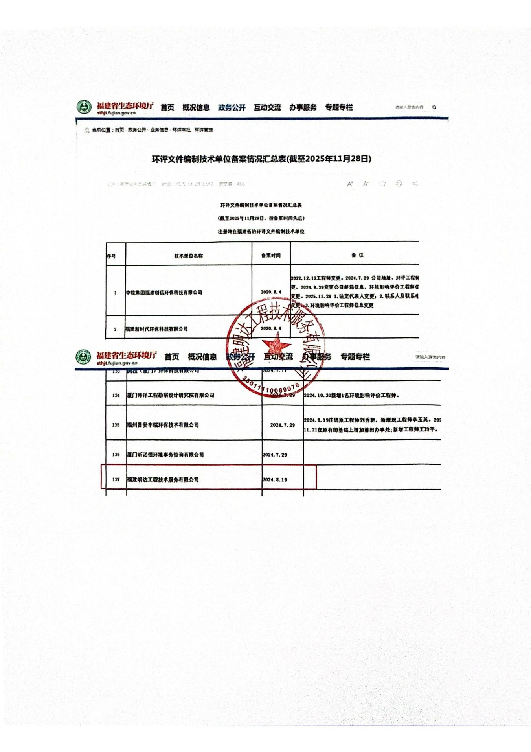

一、建设项目基本情况
建设项目名称 | 福州洁雅特科技有限公司年产塑料管材300吨迁建项目
项目代码 | 2511-350121-04-01-420963
建设单位联系人 | * | 联系方式 |  | *
建设地点 | 福州市闽侯县经济技术开发区一期延伸区（租赁闽侯县丹祥户外用品有限责任公司3#厂房1楼）
地理坐标 | （ E119°10′27.736″， N26 ° 09′20.364″）
国民经济  行业类别 | C2922塑料板、管、型材制造 | 建设项目  行业类别 | 二十六、橡胶和塑料制品业29：53、塑料制品业292  其他
建设性质 | √新建（迁建）  □改建  □扩建  □技术改造 | 建设项目  申报情形 | √首次申报项目  □不予批准后再次申报项目  □超五年重新审核项目  □重大变动重新报批项目
项目审批（核准/  备案）部门（选填） | 福州市闽侯县发展和改革局 | 项目审批（核准/  备案）文号（选填） | 闽发改备[2025]A080565号
总投资（万元） | 110 | 环保投资（万元） | 10
环保投资占比（%） | 9.1 | 施工工期 | 3个月
是否开工建设 | √否  □是： | 用地（用海）  面积（m²） | 920m²
专项评价设置情况 | 对照《建设项目环境影响报告表编制建设指南——污染影响类》专题评价设置原则表，本迁建项目专题评价设置情况判定如下：  经判定，本项目无需设置专项评价。
  专项评价类别 | 设置原则 | 项目  情况 | 判定结果
  大气 | 排放废气含有毒有害污染物、二噁英、苯并芘、氰化物、氯气，且厂界外500米范围内有环境空气保护目标的项目 | 项目排放废气中不含有毒有害污染物、二噁英、苯并[a]芘、氰化物、氯气；厂界外500m范围不涉及环境空气保护目标 | 不需开展
  地表水 | 新增工业废水直排建设项目（槽罐车外送污水处理厂的除外），新增废水直排的污水集中处理厂 | 项目新增生活污水经处理后接入市政污水管网，排入闽侯县城关污水处理厂，不涉及新增工业废水直排 | 不需开展
  环境风险 | 有毒有害和易燃易爆危险物质存储量超过临界量的建设项目 | 项目使产生少量机修废机油等，环境风险物质存储量未超过临界量 | 不需开展
  生态 | 取水口下游500米范围内有重要水生生物的自然产卵场、索饵场、越冬场和洄游通道的新增河道取水的污染类建设项目 | 项目使用自来水，不设置取水口 | 不需开展
  海洋 | 直接向海排放污染物的海洋工程建设项目 | 项目不属于海洋工程建设项目 | 不需开展
  注：1.废气中有毒有害污染物指纳入《有毒有害大气污染物名录》的污染物(不包括无排放标准的污染物)。
  2.环境空气保护目标指自然保护区、风景名胜区、居住区、文化区和农村地区中人群较集中的区域。
  3.临界量及其计算方法可参考《建设项目环境风险评价技术导则》(HJ169)附录B、附录C。
规划情况 | 规划名称：《闽侯经济技术开发区规划提升（控制性详细规划和城市设计）》  编制单位：福州市规划设计研究院集团有限公司  审批机关：闽侯县自然资源和规划局  发布文号：侯自然综〔2022〕557号
规划环境影响  评价情况 | 规划环评名称：《闽侯经济技术开发区一期延伸区控制性详细规划环境影响报告书（报批本）》（2014年5月）  审批机关：/  审批文件名称及文号：/
规划及规划环境  影响评价符合性分析 | 1.1与《闽侯经济技术开发区规划提升（控制性详细规划和城市设计）》规划符合性分析  闽侯经济技术开发区位于闽侯县城北部、峰福铁路以北。规划研究范围包含闽侯经济开发区一、二、三期、陈店湖工业园和关口工业区，南至峰福铁路、北至闽侯县城北部山体、东至石井路、西至闽侯大桥，涉及甘蔗、荆溪两个街道（镇），总用地面积912公顷。  园区发展定位确定为：园城融合、产业集聚、生态友好、配套完善，以“制造+智造”为核心的福州市近郊型工业园区转型升级样板，具体内涵包括福州市都市型工业示范区、福州市智能制造基地、闽侯县“制造+智造”转型示范园区。本片区规划形成“一核、三心、一轴、两带、四区”的空间布局结构。“四区”为陈店湖国际创意家居生产聚集区、克姆湖产城融合综合发展区、铁岭二期智能制造工业示范区及铁岭一期都市型工业集聚区。闽侯经济技术开发区主导产业为食品饮料、机械电气，符合“十二五”规划中对闽侯开发区的产业定位，均为闽侯县的重点发展行业，其中食品、机电属于巩固的提升优势产业，光电属于大力发展的高新技术产业和新兴产业。  闽侯开发区一期延伸区位于闽侯县甘蔗街道与荆溪镇交界处，属于甘蔗新县城板块，开发区总体功能定位为技术先进、耗能低、污染小、效益好的工业园区，其开发建设有助于闽侯县“打造海峡西岸经济区现代制造业基地”发展目标的完成。  本项目位于闽侯经济开发区一期工业园区延伸区，主要生产塑料管材及塑料配件，属于能耗低、污染小的工业生产企业，与规划不冲突；符合闽侯经济技术开发区的功能定位及用地布局。  1.2规划环评符合性分析  根据《闽侯经济技术开发区一期延伸区控制性详细规划环境影响报告书（报批本）》，未对本区进行产业布局规划，可考虑与一期产业情况进行衔接。一期主要产业为食品饮料、机械制造、电子电气、服装加工。开发区总体功能定位为：技术先进、耗能低、污染小、效益好的工业园区。另“本区禁止进行电镀加工，涉及的电镀工艺可外协，不得外排含重金属废水。”  本项目位于闽侯经济开发区一期工业园区延伸区，属于低污染、耗能低型企业。主要从事塑料管材及塑料配件的生产。  本项目生产过程中使用清洁能源，属于低污染、耗能低型企业；且项目生产不涉及电镀加工，且不涉及排放重金属污染物；不属于禁止类项目。  由此可见，项目建设符合《闽侯经济技术开发区一期延伸区控制性详细规划环境影响报告书（报批本）》中的相关要求。
其他符合性分析 | 1.3产业政策符合性分析  本迁建项目主要从事塑料管材及塑料配件加工，年产塑料管材及配件300吨。对照《产业结构调整指导目录 (2024年本)》，本项目不属于鼓励类、限值类、淘汰类产业，因此属于允许类。项目已取得了福州市闽侯县发展和改革局的备案（闽发改备[2025]A080565号），详见附件6。因此，本项目的建设符合国家当前的产业政策和环保政策。  1.4“三线一单”控制要求符合性分析  根据《福建省人民政府关于实施“三线一单”生态分区管控的通知》（闽政[2020]12号），项目与福建省“三线一单”管控相关要求符合性分析如下：  （1）生态保护红线  福州市生态保护红线包括陆域生态保护红线和海洋生态保护红线，陆域生态保护红线：按照《福建省生态保护红线划定方案（报批稿）》（闽政函〔2018〕70号），福州市陆域生态保护红线划定面积为2497.75平方千米，占全市陆域国土面积的21.06%。陆域生态保护红线最终面积与比例以省政府发布结果为准。  海洋生态保护红线：根据《福建省海洋生态保护红线划定成果》（闽政文〔2017〕457号），福州市海洋生态保护红线划定总面积2835.96平方千米，占福州市海域总选划面积的34.06%。海洋生态保护红线最终面积与比例以省政府发布结果为准。  项目位于福州市闽侯县经济技术开发区一期延伸区，建设区未涉及生态保护红线，因此项目建设与生态保护红线管控要求不冲突。  （2）环境质量底线  ①水环境质量底线  到2025年，国省控断面水质优良（达到或优于Ⅲ类）比例总体达到90.0%，福清海口桥断面水质稳定达到Ⅳ类；县级以上集中式饮用水水源水质达标率达100%。到2030年，国省控断面水质优良（达到或优于Ⅲ类）比例总体达到90.0%；县级以上城市建成区黑臭水体总体得到消除；县级以上集中式饮用水水源水质达标率达100%。到2035年，国省考断面水质优良（达到或优于Ⅲ类）比例总体达到95.0%；生态系统实现良性循环。  迁建项目无生产废水外排，生活污水经厂区已建化粪池预处理达标后排入市政污水管网，汇入闽侯县城关污水处理厂集中处理，符合水环境质量底线要求。  ②大气环境质量底线  根据《福建省“三线一单”生态分区管控》，到2025年，地级以上城市空气质量PM_{2.5}年平均浓度不高于23μg/m³。到2035年，县级以上地区空气质量PM_{2.5}年平均浓度不高于18μg/m³。  迁建项目生产过程产生的大气污染物经废气净化设施处理后达标排放，不会对大气环境产生明显的不良影响，符合大气环境质量底线要求。  ③土壤环境风险防控底线  到2025年，全省土壤环境质量保持稳定，土壤环境风险得到管控，受污染耕地安全利用率达到93%，污染地块安全利用率达到93%。到2035年，全省土壤环境质量稳中向好，土壤环境风险得到全面管控，受污染耕地安全利用率达95%以上，污染地块安全利用率达95%以上。  迁建项目位于福州市闽侯县经济技术开发区一期延伸区（租赁闽侯县丹祥户外用品有限责任公司3#厂房1楼），用地性质属于工业用地，项目场地为已建成标准厂房；厂区内除绿化外均进行了硬化处理，企业按生产管理要求安全生产，不会对厂区内土壤环境产生明显的不良影响，符合土壤环境风险防控底线要求。  （3）资源利用上线  ①水资源利用上线  根据《福建省人民政府关于实施“三线一单”生态环境分区管控的通知》（闽政〔2020〕12号），衔接水资源管理“三条红线”，控制目标以省政府下达为准，即全市水资源利用不会突破水资源利用上线。  项目运营期用水为生活用水、冷却循环水和生产冷却水循环系统补充水；循环水补充量较小，项目冷却水循环使用，不外排。生活和生产用水来源于市政给水，与福州市水资源利用上线管控要求相符。  ②土地资源利用上线  根据《福州市生态环境分区管控方案（2023年更新）》（榕政办规〔2024〕20号），衔接《闽侯县国土空间总体规划（2022-2035年）》，项目与闽侯县国土空间总体规划（2022-2035年）》不冲突，符合土地资源利用上线管控要求。  ③能源资源利用上线  根据《福建省“三线一单”生态分区管控》，衔接碳达峰方案、节能减排、能源规划等文件要求，控制目标以省政府下达为准。项目所在地不属于划定的高污染燃料禁燃区，项目生产设备使用电能，非高耗能项目，与福州市能源资源利用上线要求相符。  （4）环境准入清单  查询“福建省生态环境分区管控数据应用平台”，项目所选地块涉及1个生态环境管控单元，其中重点管控单元1个：项目选址属于闽侯县经济技术开发区一期延伸区，为重点管控单元1（环境管控单元编码：ZH35012120005），其管控要求见表1.4-1~1.4-3，福建省生态环境分区管控综合查询报告见附件9。

表1.4-1项目与闽侯县生态环境准入清单要求符合性分析
环境管控单元名称及类别 |  | 管控要求 |  | 本项目情况 | 符合性
福州市闽侯县 | 重点管控单元 | 空间布局约束 | 1.严禁在城镇人口密集区新建危险化学品生产企业；现有不符合安全和卫生防护距离要求的危险化学品生产企业2025年底前完成就地改造达标、搬迁进入规范化工园区或关闭退出。城市建成区内现有化工等污染较重的企业应有序搬迁改造或依法关闭。  2.禁止在通风廊道和主导风向的上风向布局大气重污染企业。严格控制包装印刷、工业涂装、制鞋等高VOCs排放的项目建设，相关新建项目必须进入工业园区。  3.禁止开发利用未经评估和无害化处理的列入建设用地污染地块名录及开发利用负面清单的土地。 | 1.项目不属于危险化学品生产、化工等重污染需搬迁改造或关闭企业。  2.项目不属于大气重污染企业；不属于包装印刷、工业涂装、制鞋等高VOCs排放项目；项目选址位于闽侯县经济技术开发区一期延伸区，属于工业园区。  3.项目不使用未开发利用未经评估和无害化处理的列入建设用地污染地块名录及开发利用负面清单的土地。 | 符合
福州市闽侯县 | 重点管控单元 | 污染物排放管控 | 1.禁止向农田灌溉渠道排放工业废水或者医疗污水。向农田灌溉渠道排放城镇污水以及未综合利用的畜禽养殖废水、农产品加工废水的，应当保证其下游最近的灌溉取水点的水质符合农田灌溉水质标准。  2.落实新增二氧化硫、氮氧化物和VOCs排放总量控制要求 | 1.项目生产废水循环使用，不外排；生活污水经厂区现有化粪池处理后，排入市政污水管网，最终纳入闽侯县城关污水处理厂；不涉及农田灌溉情况。  2.项目生产工序涉及VOCs的排放，将落实VOCs总量控制要求。 | 符合
福州市闽侯县 | 重点管控单元 | 环境风险防控 | 单元内现有化学原料和化学制品制造业等具有潜在土壤污染环境风险的企业退役后，应开展土壤环境状况评估，经评估认为污染地块可能损害人体健康和环境，应当进行修复的，由造成污染的单位和个人负责被污染土壤的修复。 | 项目选址不涉及现有化学原料和化学制品制造业、有色金属冶炼和压延加工业等企业的生产退役用地。 | 符合
福州市闽侯县 | 重点管控单元 | 资源开发效率要求 | 无 | 无 | /

表1.4-2项目与福州市生态环境总体准入要求符合性分析
环境管控单元名称 | 准入要求 |  | 本项目 | 符合性
城镇生活类重点管控单元 | 空间布局约束 | 严禁在城镇人口密集区新建危险化学品生产企业；现有不符合安全和卫生防护距离要求的危险化学品生产企业2025年底前完成就地改造达标、搬迁进入规范化工园区或关闭退出。 | 本项目不属于危险化学品生产企业，不涉及上述空间布局约束条件。 | 符合
城镇生活类重点管控单元 | 污染物排放管控 | 在城市建成区新建大气污染型项目，二氧化硫、氮氧化物排放量应实行倍量削减替代。 | 项目不涉及二氧化硫、氮氧化物排放。 | 符合
城镇生活类重点管控单元 | 环境风险防控 | 无 | / | /
城镇生活类重点管控单元 | 资源开发效率要求 | 无 | / | /
福  州  市  陆  域 | 空间布局 | 一、优先保护单元中的生态保护红线  1.根据《关于在国土空间规划中统筹划定落实三条控制线的指导意见》《自然资源部生态环境部国家林业和草原局关于加强生态保护红线管理的通知（试行）》，加强生态保护红线管理，严守自然生态安全边界。生态保护红线内，自然保护地核心保护区原则上禁止人为活动，其它区域禁止开发性、生产性建设活动，在符合法律法规的前提下，仅允许以下对生态功能不造成破坏的有限人为活动。生态保护红线内自然保护区、风景名胜区、饮用水水源保护区等区域，依照法律法规执行。（1）管护巡护、保护执法、科学研究、调查监测、测绘导航、防灾减灾救灾、军事国防、疫情防控等活动及相关的必要设施修筑。（2）原住居民和其他合法权益主体，允许在不扩大现有建设用地、用海用岛、耕地、水产养殖规模和放牧强度（符合草畜平衡管理规定）的前提下，开展种植、放牧、捕捞、养殖（不包括投礁型海洋牧场、围海养殖）等活动，修筑生产生活设施。（3）经依法批准的考古调查发掘、古生物化石调查发掘、标本采集和文物保护活动。（4）按规定对人工商品林进行抚育采伐，或以提升森林质量、优化栖息地、建设生物防火隔离带等为目的的树种更新，依法开展的竹林采伐经营。（5）不破坏生态功能的适度参观旅游、科普宣教及符合相关规划的配套性服务设施和相关的必要公共设施建设及维护。（6）必须且无法避让、符合县级以上国土空间规划的线性基础设施、通讯和防洪、供水设施建设和船舶航行、航道疏浚清淤等活动；已有的合法水利、交通运输等设施运行维护改造。（7）地质调查与矿产资源勘查开采。包括：基础地质调查和战略性矿产资源远景调查等公益性工作；铀矿勘查开采活动，可办理矿业权登记；已依法设立的油气探矿权继续勘查活动，可办理探矿权延续、变更（不含扩大勘查区块范围）、保留、注销，当发现可供开采油气资源并探明储量时，可将开采拟占用的地表或海域范围依照国家相关规定调出生态保护红线；已依法设立的油气采矿权不扩大用地用海范围，继续开采，可办理采矿权延续、变更（不含扩大矿区范围）、注销；已依法设立的矿泉水和地热采矿权，在不超出已经核定的生产规模、不新增生产设施的前提下继续开采，可办理采矿权延续、变更（不含扩大矿区范围）、注销；已依法设立和新立铬、铜、镍、锂、钴、锆、钾盐、（中）重稀土矿等战略性矿产探矿权开展勘查活动，可办理探矿权登记，因国家战略需要开展开采活动的，可办理采矿权登记。上述勘查开采活动，应落实减缓生态环境影响措施，严格执行绿色勘查、开采及矿山环境生态修复相关要求。（8）依据县级以上国土空间规划和生态保护修复专项规划开展的生态修复。（9）法律法规规定允许的其他人为活动。2.依据《福建省自然资源厅福建省生态环境厅福建省林业局关于进一步加强生态保护红线监管的通知（试行）》（闽自然资发〔2023〕56号），允许占用生态保护红线的重大项目范围：（1）党中央、国务院发布文件或批准规划中明确具体名称的项目和国务院批准的项目。（2）中央军委及其有关部门批准的军事国防项目。（3）国家级规划（指国务院及其有关部门正式颁布）明确的交通、水利项目。（4）国家级规划明确的电网项目，国家级规划明确的且符合国家产业政策的能源矿产勘查开采、油气管线、水电、核电项目。（5）为贯彻落实党中央、国务院重大决策部署，国务院投资主管部门或国务院投资主管部门会同有关部门确认的交通、能源、水利等基础设施项目。（6）按照国家重大项目用地保障工作机制要求，国家发展改革委会同有关部门确认的需中央加大建设用地保障力度，确实难以避让的国家重大项目。二、优先保护单元中的一般生态空间1.一般生态空间以保护和修复生态环境、提供生态产品和服务为首要任务，因地制宜地发展不影响主体功能定位的适宜产业。2.一般生态空间内未纳入生态保护红线的饮用水水源保护区等各类法定保护地，其管控要求依照相关法律法规执行。3.一般生态空间内现有合法的水泥厂、矿山开发等生产性设施及生活垃圾处置等民生工程予以保留，应按照法律法规要求落实污染防治和生态保护措施，避免对生态功能造成破坏。三、其它要求1.福州市石化中上游项目重点在福州江阴港城经济区、可门港经济区化工新材料产业园布局。2.禁止在闽江马尾罗星塔以上流域范围新、扩建制革项目，严控新（扩）建植物制浆、印染、合成革及人造革、电镀项目。3.禁止在通风廊道和主导风向的上风向布局大气重污染企业，推进建成区大气重污染企业搬迁或升级改造、环境风险企业搬迁或关闭退出。4.禁止新、改、扩建生产高VOCs含量有机溶剂型涂料、油墨和胶黏剂的项目。5.持续加强闽清等地建陶产业的环境综合治理，充分衔接国土空间规划和生态环境分区管控，并对照产业政策、城市总体发展规划等要求，进一步明确发展定位，优化产业布局和规模。6.新建、扩建的涉及重点重金属污染物［1］的有色金属冶炼、电镀、制革、铅蓄电池制造企业应优先选择布设在依法合规设立并经规划环评、环境基础设施和环境风险防范措施齐全的产业园区。禁止低端落后产能向闽江中上游地区转移。禁止新建用汞的电石法（聚）氯乙烯生产工艺。加快推进专业电镀企业入园，到2025年底专业电镀企业入园率达到90%以上。7.禁止在流域上游新建、扩建重污染企业和项目。8.重要敏感水体及富营养化湖库生态缓冲带除相关政府部门批准的科学研究活动外，禁止其它可能对保护区构成危害或不良影响的大规模生产、建设活动。9.新、改、扩建煤电、钢铁、建材、石化、化工等“两高”项目，严格落实国家、省、市产业规划、产业政策、“三线一单”、规划环评，以及产能置换、煤炭消费减量替代、区域污染削减等相关要求。10.单元内涉及永久基本农田的，应按照《福建省基本农田保护条例》（2010年修正本）、《国土资源部关于全面实行永久基本农田特殊保护的通知》（国土资规〔2018〕1号）、《中共中央、国务院关于加强耕地保护和改进占补平衡的意见》（2017年1月9日）等相关文件要求进行严格管理，一般建设项目不得占用永久基本农田，重大建设项目选址确实难以避让永久基本农田的，必须依法依规办理。严禁通过擅自调整县乡国土空间规划，规避占用永久基本农田的审批。禁止随意砍伐防风固沙林和农田保护林。严格按照自然资源部、农业农村部、国家林业和草原局《关于严格耕地用途管制有关问题的通知》（自然资发〔2021〕166号）要求全面落实耕地用途管制。 | 1、本项目不涉及上述生态保护红线及相关区域；不属于石化中上游项目。  2、本项目不涉及上述区域及行业。  3、本项目不属于大气重污染企业，不涉及上述布局约束。  4、本项目不属于高VOCs含量有机溶剂型涂料、油墨和胶黏剂的项目，不涉及。  5、本项目不属于建陶产业，不涉及。  6、本项目不涉及重点重金属污染物，不属于电镀行业，不涉及。  7、本项目不属于重污染企业和项目，不涉及流域上游。  8、本项目不涉及。  9、本项目不属于煤电、钢铁、建材、石化、化工等“两高”项目，不涉及。  10、项目选址不涉及永久基本农田。 | 符合
福  州  市  陆  域 | 污染物排放管控 | - 工业类新（改、扩）建项目新增主要污染物（水污染物化学需氧量、氨氮和大气污染物二氧化硫、氮氧化物）排放总量指标应符合区域环境质量和总量控制要求，立足于通过“以新带老”、削减存量，努力实现区域、企业自身总量平衡。总量指标来源、审核和监督管理按照“榕环保综〔2017〕90号”等相关文件执行。  - 新、改、扩建涉VOCs排放项目，应从源头加强控制，使用低（无）VOCs含量的原辅材料，实施新建项目VOCs排放区域内1.2及以上倍量替代。  - 严格控制新建、改建、扩建钢铁、水泥、平板玻璃、有色金属冶炼、化工等工业项目。新改扩建钢铁、火电项目应执行超低排放限值，有色项目应当执行大气污染物特别排放限值。重点控制区新建化工、石化应当执行大气污染物特别排放限值。  - 氟化工、印染、电镀等行业企业实行水污染物特别排放限值。  - 新、改、扩建重点行业［2］建设项目要遵循重点重金属污染物排放“等量替代”原则，总量来源原则上应是同一重点行业内的削减量，当同一重点行业无法满足时可从其他重点行业调剂。  - 每小时35（含）—65蒸吨燃煤锅炉和位于县级及以上城市建成区内保留的燃煤、燃油、燃生物质锅炉，原则上2024年底前必须全面实现超低排放。  7.水泥行业新改扩建项目严格对照超低排放、能效标杆水平建设实施；现有项目超低排放改造应按文件（闽环规〔2023〕2号）的时限要求分步推进，2025年底前全面完成［3］［4］。  8.化工园区新建项目实施“禁限控”化学物质管控措施，项目在开展环境影响评价时应严格落实相关要求，严格涉新污染物建设项目源头防控和准入管理。以印染、皮革、农药、医药、涂料等行业为重点，推进有毒有害化学物质替代。严格落实废药品、废农药以及抗生素生产过程中产生的废母液、废反应基和废培养基等废物的收集利用处置要求。 | 1、项目生产废水循环使用，不外排；生活污水经厂区现有化粪池处理后，排入市政污水管网，最终纳入闽侯县城关污水处理厂。不涉及化学需氧量、氨氮、二氧化硫、氮氧化物等总量控制指标。  2、本项目涉少量VOCs排放，建设单位将严格按照文件规定要求对VOCs总量进行调剂。  3-8、项目主要从事塑料管材及塑料配件的生产，不属于上述钢铁、水泥、平板玻璃、有色金属冶炼、化工等工业项目，不属于氟化工、印染、电镀等行业，不涉及重点重金属污染物排放；不涉及锅炉；不属于水泥行业；不属于印染、皮革、农药、医药、涂料等行业；不涉及上述污染物排放管控相关要求限制。 | 符合
福  州  市  陆  域 | 环境风险防控 | 无 | / | /
福  州  市  陆  域 | 资源开发效率要求 | 1.到2024年底，全市范围内每小时10蒸吨及以下燃煤锅炉全面淘汰；到2025年底，全市范围内每小时35蒸吨以下燃煤锅炉通过集中供热、清洁能源替代、深度治理等方式全面实现转型、升级、退出，县级及以上城市建成区在用锅炉（燃煤、燃油、燃生物质）全面改用电能等清洁能源或治理达到超低排放水平；禁止新建每小时35蒸吨以下燃煤锅炉，以及每小时10蒸吨及以下燃生物质和其他使用高污染燃料的锅炉。集中供热管网覆盖范围内禁止新建、扩建分散燃煤、燃油等供热锅炉。2.按照“提气、转电、控煤”的发展思路，推动陶瓷行业进一步优化用能结构，实现能源消费清洁低碳化。 | 1、本项目不涉及锅炉。  2、本项目不属于陶瓷行业，不涉及。 | 符合
表1.4-3项目与福建省总体准入要求符合性分析
环境管控单元名称 | 准入要求 |  | 本项目 | 符合性
全省陆域 | 空间布局 | 1.石化、汽车、船舶、冶金、水泥、制浆造纸、印染等重点产业，要符合全省规划布局要求。  2.严控钢铁、水泥、平板玻璃等产能过剩行业新增产能，新增产能应实施产能等量或减量置换。  3.除列入国家规划的大型煤电和符合相关要求的等容量替代项目，以及以供热为主的热电联产项目外，原则上不再建设新的煤电项目。  4.氟化工产业应集中布局在《关于促进我省氟化工产业绿色高效发展的若干意见》中确定的园区，在上述园区之外不再新建氟化工项目，园区之外现有氟化工项目不再扩大规模。  5.禁止在水环境质量不能稳定达标的区域内，建设新增相应不达标污染物指标排放量的工业项目。  6.禁止在通风廊道和主导风向的上风向布局大气重污染企业，推进建成区大气重污染企业搬迁或升级改造、环境风险企业搬迁或关闭退出。7.新建、扩建的涉及重点重金属污染物［1］的有色金属冶炼、电镀、制革、铅蓄电池制造企业布局应符合《福建省进一步加强重金属污染防控实施方案》（闽环保固体〔2022〕17号）要求。禁止低端落后产能向闽江中上游地区、九龙江北溪江东北引桥闸以上、西溪桥闸以上流域、晋江流域上游转移。禁止新建用汞的电石法（聚）氯乙烯生产工艺。 | 1-4、本项目主要从事塑料管材及塑料配件的生产，不属于石化、汽车、船舶、冶金、水泥、制浆造纸、印染等重点产业；不属于钢铁、水泥、平板玻璃等产能过剩行业；不属于煤电项目；不属于氟化工产业；不涉及。  5、项目不涉及水环境质量不能稳定达标的区域。  6、项目不属于大气重污染企业；不涉及。  7、项目不涉及重点重金属污染物；不涉及汞的电石法（聚）氯乙烯生产工艺。 | 符合
全省陆域 | 污染物排放管控 | 1.建设项目新增的主要污染物（含VOCs）排放量应按要求实行等量或倍量替代。重点行业建设项目新增的主要污染物排放量应同时满足《关于加强重点行业建设项目区域削减措施监督管理的通知》（环办环评〔2020〕36号）的要求。涉及新增总磷排放的建设项目应符合相关削减替代要求。新、改、扩建重点行业［2］建设项目要符合“闽环保固体〔2022〕17号”文件要求  2.新改扩建钢铁、火电项目应执行超低排放限值，有色项目应当执行大气污染物特别排放限值。水泥行业新改扩建项目严格对照超低排放、能效标杆水平建设实施，现有项目超低排放改造应按“闽环规〔2023〕2号”文件的时限要求分步推进，2025年底前全面完成［2］［4］。  3.近岸海域汇水区域、“六江两溪”流域以及排入湖泊、水库等封闭、半封闭水域的城镇污水处理设施执行不低于一级A排放标准。到2025年，省级及以上各类开发区、工业园区完成“污水零直排区”建设，混合处理工业污水和生活污水的污水处理厂达到一级A排放标准。  4.优化调整货物运输方式，提升铁路货运比例，推进钢铁、电力、电解铝、焦化等重点工业企业和工业园区货物由公路运输转向铁路运输。5.加强石化、涂料、纺织印染、橡胶、医药等行业新污染物环境风险管控。 | 1、项目本项目涉少量VOCs排放，建设单位将严格按照文件规定要求实行等量或倍量替代；不属于重点行业建设项目。  2、项目不属于钢铁、火电项目、水泥行业；不涉及。  3、项目不属于城镇污水处理设施建设项目，不涉及相关污染物排放管控要求。  4、项目不属于钢铁、电力、电解铝、焦化等重点工业企业；不涉及。  5、项目不属于石化、涂料、纺织印染、橡胶、医药等行业；不涉及。 | 符合
全省陆域 | 环境风险防控 | 无 | / | /
全省陆域 | 资源开发效率要求 | 1.实施能源消耗总量和强度双控。2.强化产业园区单位土地面积投资强度和效用指标的刚性约束，提高土地利用效率。3.具备使用再生水条件但未充分利用的钢铁、火电、化工、制浆造纸、印染等项目，不得批准其新增取水许可。在沿海地区电力、化工、石化等行业，推行直接利用海水作为循环冷却等工业用水。4.落实“闽环规〔2023〕1号”文件要求，不再新建每小时35蒸吨以下燃煤锅炉，以及每小时10蒸吨及以下燃生物质和其他使用高污染燃料的锅炉。集中供热管网覆盖范围内禁止新建、扩建分散燃煤、燃油等供热锅炉。5.落实“闽环保大气〔2023〕5号”文件要求，按照“提气、转电、控煤”的发展思路，推动陶瓷行业进一步优化用能结构，实现能源消费清洁低碳化。 | 1、本项目使用电能及水，生产废水循环使用不外排。  2、不涉及。  3-5、不属于钢铁、火电、化工、制浆造纸、印染等项目，电力、化工、石化等行业，不涉及锅炉；不涉及上述资源开发效率要求 | 符合

其他符合性分析 | 综上所述，本项目符合生态保护红线、环境质量底线、资源利用上线、生态环境分区管控要求。  1.5用地合法性分析  迁建项目位于福州市闽侯县经济技术开发区一期延伸区（租赁闽侯县丹祥户外用品有限责任公司3#厂房1楼），属于闽侯县经济技术开发区一期延伸区范围。根据建设单位提供的闽侯县丹祥户外用品有限责任公司不动产权证（闽（2017）闽侯县不动产权第0036728号，详见附件5），项目用地为工业用地。  1.6三线三区  根据《自然资源部办公厅关于北京等省(区、市)启用“三区三线”划定成果作为报批建设项目用地用海依据的函》(自然资办函〔2022〕2207号)，福建省已按照《全国国土空间规划纲要(2021—2035年)》确定的耕地和永久基本农田保护红线任务和《全国“三区三线”划定规则》，完成了“三区三线”划定工作，划定成果符合质检要求，从即日起正式启用，作为建设项目用地用海组卷报批的依据。经调阅“三区三线”划定成果，迁建项目不占用永久基本农田、不占用生态保护红线，项目选址位于城镇开发边界范围内，能够符合城镇集中建设区的功能定位。  1.7与挥发性有机物污染防治相关政策符合性分析  迁建项目与《“十三五”挥发性有机物污染防治工作方案》、《福建省重点行业挥发性有机物污染防治工作方案》(闽环保大气〔2017〕6号)、《福州市生态环境保护委员会办公室关于印发福州市打好污染防治攻坚战2020年度工作方案的通知》、《2021年福州市提升空气质量行动计划》的通知（榕环委办〔2021〕23号）《2022年度福州市蓝天保卫战行动计划》、《挥发性有机物无组织排放控制标准（GB37822—2019）》等相关政策符合性分析详见1.7-1。

表1.7-1 挥发性有机物污染防治政策相关内容
序号 | 相关文件名称 | 相关内容 | 项目情况 | 符合性
1 | “十三五”挥发性有机物污染防治工作方案 | （一）加大产业结构调整力度。  2.严格建设项目环境准入。  提高VOCs排放重点行业环保准入门槛，严格控制新增污染物排放量。……新建涉 VOCs 排放的工业企业要入园区。……新、改、扩建涉VOCs排放项目，应从源头加强控制，使用低（无）VOCs含量的原辅材料，加强废气收集，安装高效治理设施。  （二）加快实施工业源VOCs污染防治。  5、因地制宜推进其他工业行业VOCs综合治理。各地应结合本地产业结构特征和VOCs治理重点，因地制宜选择其他工业行业开展VOCs治理。电子行业应重点加强溶剂清洗、光刻、涂胶、涂装等工序VOCs排放控制；制鞋行业应重点加强鞋面拼接、成型、组底、喷漆、发泡、注塑、印刷、清洗等工序VOCs排放治理；纺织印染行业应重点加强化纤纺丝、热定型、涂层等工序VOCs排放治理；木材加工行业应重点加强干燥、涂胶、热压过程VOCs排放治理。 | 1、迁建项目涉及新增VOCs 排放，位于闽侯县经济技术开发区一期延伸区，属于工业园区；项目在注塑及挤出工序出料口配套大风量顶吸集气设施收集有机废气，废气净化设施为“二级活性炭吸附”设备，收集的有机废气经处理后可达标排放。  2、迁建项目不属于电子、制鞋、纺织印染、木材加工等需要重点加强VOCs排放治理的行业。 | 符合
2 | 福建省重点行业挥发性有机物污染防治工作方案 | （一）严格环境准入  进一步提高行业准入门槛，严格控制新增污染物排放量。严格限制石化、化工、包装印刷、工业涂装等高VOCs排放建设项目。新改扩建项目要使用低VOCs含量原辅材料，采取密闭措施，加强废气收集，配套安装高效治理设施，减少污染排放。淘汰国家及地方明令禁止的落后工艺和设备。  （二）大力推进清洁生产  ……在重点行业大力倡导环境标志产品生产及使用，尤其是水性涂料的生产和使用，从源头控制VOCs排放。  （三）加快推进重点行业VOCs专项整治  （四）推进溶剂使用工艺VOCs控制  ……在纺织印染、皮革加工、制鞋、木材加工、木制品生产等行业，积极推动使用低毒、低挥发性溶剂，食品加工行业必须使用低挥发性溶剂，制鞋行业胶粘剂应符合国家强制性标准《鞋和箱包胶粘剂》的要求；同时开展VOCs收集与净化处理。 | - 迁建项目不属于石化、化工、包装印刷、工业涂装等高VOCs排放建设项目。生产过程在注塑及挤出工序出料口配套大风量顶吸集气设施收集有机废气，废气净化设施为“二级活性炭吸附”设备，收集的有机废气经处理后可达标排放。  - 不属于重点行业。  - 不属于重点行业。  - 不属于纺织印染、皮革加工、制鞋、木材加工、木制品生产等行业；不涉及。 | 符合
3 | 《福州市生态环境保护委员会办公室关于印发福州市打好污染防治攻坚战2020年度工作方案的通知》 | 严格涉VOCs建设项目环境影响评价，VOCs排放实行区域内实施倍量替代。新、改、扩建涉VOCs排放项目，应使用低（无）VOCs的涂料、粘胶剂、油墨。严格控制石化、化工、包装印刷、工业涂装、制鞋等高VOCs排放建设项目，新建设涉VOCs排放重点行业项目必须进入工业园区。 | 迁建项目涉少量VOCs排放，建设单位将严格按照文件规定要求实行倍量替代。不涉及涂料、粘胶剂、油墨的使用；不属于石化、化工、包装印刷、工业涂装、制鞋等高VOCs排放项目。项目选址位于闽侯县经济技术开发区一期延伸区，属于工业园区。 | 符合
4 | 《挥发性有机物无组织排放控制标准（GB37822—2019）》 | 1、VOCs质量占比大于等于10%的含VOCs产品，其使用过程应采用密闭设备或在密闭空间内操作，废气应排至VOCs废气收集处理系统；无法密闭的，应采取局部气体收集措施，废气应排至VOCs废气收集处理系统。  2、收集的废气中NMHC初始排放速率≥3kg/h时，应配置VOCs处理设施，处理效率不应低于80 %；对于重点地区，收集的废气中NMHC初始排放速率≥2kg/h时，应配置VOCs处理设施，处理效率不应低于80%；采用的原辅材料符合国家有关低VOCs含量产品规定的除外。 | 迁建项目未使用VOCs质量占比大于等于10%的含VOCs产品；生产过程中在注塑及挤出工序出料口配套大风量顶吸集气设施收集有机废气，收集效率不低于80 %；废气净化设施为“二级活性炭吸附”设备，处理效率不低于80 %要求；收集的有机废气经处理后可达标排放。 | 符合
5 | 《2021年福州市提升空气质量行动计划》的通知（榕环委办〔2021〕23号）《2022年度福州市蓝天保卫战行动计划》 | 新、改、扩建涉VOCs排放项目，应使用低（无）VOCs涂料、粘胶剂等，实施新建项目VOCs排放区域内倍量替代。 | 迁建项目生产过程不涉及涂料、粘胶剂等原辅材料使用；建成后将落实VOCs总量控制要求。 | 符合

二、建设项目工程分析
建设内容 | 2.1项目由来  福州洁雅特科技有限公司原“福州洁雅特科技有限公司年产塑料管材450吨项目”位于福州市长乐区松下镇松下村三叉路口47号。2025年11月由于企业发展规划调整，拟重新租赁生产车间进行设备更新及生产线搬迁。现原项目立项备案（闽发改备[2021]0224号）已注销。  由于企业发展规划调整且管材生产线设备减少，企业拟缩小产能，公司“福州洁雅特科技有限公司年产塑料管材300吨迁建项目”拟迁建于福州市闽侯县经济技术开发区一期延伸区（租赁闽侯县丹祥户外用品有限责任公司3#厂房1楼）。迁建项目已取得了福州市闽侯县发展和改革局的备案（闽发改备[2025]A080565号），项目总投资110万元，租赁用地面积为920m²，建筑面积为920m²，建设规模年产塑料管材300吨。  根据《中华人民共和国环境影响评价法》、《建设项目环境保护管理条例》、《建设项目环境影响评价分类管理名录（2021年版）》，本项目属于“二十六、橡胶和塑料制品业，53、塑料制品业292”中其他类别，需编制环境影响报告表。因此，福州洁雅特科技有限公司委托本公司编制《福州洁雅特科技有限公司年产塑料管材300吨迁建项目》，环评单位接受委托后立即组织有关技术人员进行了现场踏勘，并根据建设单位提供的基本资料以及相关法律法规、导则等材料，编制了该项目环境影响报告表，供建设单位报福州市闽侯生态环境局审批。  表2.1-1建设项目环境影响评价分类管理目录  2.2项目基本情况  （1）项目名称：福州洁雅特科技有限公司年产塑料管材300吨迁建项目  （2）建设单位：福州洁雅特科技有限公司  （3）建设地点：福州市闽侯县经济技术开发区一期延伸区（租赁闽侯县丹祥户外用品有限责任公司3#厂房1楼）  （4）总投资：110万元  （5）占地面积：占地面积920m²，建筑面积920m²  （6）工程规模：年产塑料管材300吨（PPR塑料管20t/a、PPR塑料配件10t/a、PVC塑料管120t/a、PVC塑料配件150t/a）  （7）项目性质：迁建  （8）生产定员：生产定员5人，厂区不设食堂，员工均不住厂  （9）工作制度：年生产日330天，单班制，每班8个小时  （10）周边概况：本项目租赁闽侯县丹祥户外用品有限责任公司3#厂房1楼东侧（920m²），其中1楼西侧约525m²为德邦快递仓库；项目所在3#厂房2楼为福州飞扬光学有限公司租赁厂房，3-4层为空厂房。项目厂界北侧为中大元通线缆仓库，南侧为长龙中路，西侧为德邦快递仓库，东侧为福州乔威工贸有限公司。其分布情况见附图2，项目周边环境照片见附图3。  2.3项目主要工程内容  项目主要工程组成详见表2.3-1所示。  表2.3-1 项目工程组成一览表  2.4产品方案和主要原辅材料  （1）项目产品方案  本项目迁建后具体产品方案及产量情况详见表2.4-1。  表2.4-1 迁建项目产品方案情况一览表  （2）主要原辅材料及能源消耗  本项目迁建后职工总数共5人，均不在厂区内住宿，根据《室外排水设计规范》（GBJ14-87），不住厂职工生活用水量取50L/d·人，则用水量为0.25t/d，年用水量为82.5t（按年运营330天计）。迁建后项目冷却水经循环水池冷却处理后循环使用，不外排。项目循环水池有效容积约为1m³，每天生产8小时，总计循环水量约8t/d，补充用水量按循环水量的10%计，则生产循环冷却水补充新鲜水量为264/a（0.8t/d）。迁建后项目水平衡图件图2.4-1。  图2.4-1 迁建项目水平衡图（单位：t/d）  本项目迁建后主要原辅材料及能源消耗详见表2.4-2。  表2.4-2 项目主要原材料、能源消耗情况一览表  （3）主要原辅材料成分及理化性质  本项目使用的原料主要组成成分详见表2.4-3。  表2.4-3 主要原辅材料性质介绍  2.5主要生产设备  本项目迁建后主要生产设备见下表2.5-1。  表2.5-1 迁建项目主要设备一览表  2.6厂区平面布置  本项目迁建于福州市闽侯县经济技术开发区一期延伸区，租赁闽侯县丹祥户外用品有限责任公司3#厂房1楼）。项目车间总平面布置基本根据生产工艺需求，两条塑料管材生产线按混料机-挤出机-真空箱-水槽-激光喷码机-牵引机-切割机-翻料机顺序并排设置；生产车间设注塑生产区，集中排列4台塑料配件生产用注塑机；平面布置各个分区功能明确。生产车间总平面布置物料流向顺畅，符合防火、安全、卫生等有关规范，总体布局功能分区明确，便于生产的连续性，项目平面布置基本合理。项目车间设备布置图见附图5。
  类管理名录 | 环评类别  项目类别 | 报告书 | 报告表 | 登记表
  《建设项目环境 影响评价分类管 理名录》（2021 年  1 月 1 日起实施） | 二十六、橡胶和塑料制品业
  《建设项目环境 影响评价分类管 理名录》（2021 年  1 月 1 日起实施） | 塑料制品业292 | 以再生塑料为原料生产的；有电镀工艺的；年用溶剂型胶粘剂10吨及以上的；年用溶剂型油墨（含稀释剂）10吨及以上的 | 其他（年用非溶剂型低VOCs含量涂料10吨以下的除外） | /
  项目名称 |  | 全部建成后工程内容
  主体工程 | 生产车间 | 生产车间内设置2条塑料管材生产线，位于车间西南侧；注塑区位于西北侧。
  辅助工程 | 堆放区 | 原料堆放区设于车间西侧中部，成品堆放区设于车间东北侧
  辅助工程 | 办公区 | 位于东南侧独立区域
  公用工程 | 供电系统 | 依托厂区现有供电系统，接市政供电系统。
  公用工程 | 给水系统 | 依托厂区现有给水系统，市政供水管网统一提供。
  公用工程 | 排水系统 | 依托厂区现有排水系统，采用“雨污分流、清污分流”；生活污水经厂区现有化粪池处理后，排入市政污水管网，最终纳入闽侯县城关污水处理厂处理达标后排放。
  环保工程 | 废水处理 | 生产冷却水循环使用，不外排  员工生活污水利用厂区现有生活污水处理设施
  环保工程 | 废气处理 | 注塑、挤出工序废气：在设备注塑、挤出工序出料口配套大风量顶吸集气罩，注塑及挤出工序废气通过集气罩收集后，经一套“二级活性炭吸附”处理设施处理后，最终通过 1根15m高排气筒（DA001）排放。
  环保工程 | 噪声治理 | 选用低噪声设备，设置减振基础、采取车间隔声等降噪措施。
  环保工程 | 固废处理 | 1、生活垃圾：厂区内设置垃圾收集桶，生活垃圾收集后由环卫部门每日统一清运、处置。  2、一般固体废物：在厂区内设置1间一般工业固废暂存间于车间东北侧（面积约1m²），废塑料边角料外售其他企业综合利用。  3、危险废物：在厂区内设置1间危险废物暂存间于车间东北侧（面积约5m²），危险废物分类收集暂存于危险废物暂存间，委托有资质的单位处置。
  序号 | 主要产品名称 | 迁建前产量 | 变化量 | 迁建后产量
  1 | PPR塑料管 | 30t/a | -10t/a | 20t/a
  2 | PVC塑料管 | 360t/a | -240t/a | 120t/a
  3 | PPR塑料配件 | 15t/a | -5t/a | 10t/a
  4 | PVC塑料配件 | 45t/a | +105t/a | 150t/a
  材料名称 | 新增用量 | 形态 | 储存位置
  PPR塑料颗粒 |  | 固态 | 原料堆放区
  色母颗粒（PPR配套） |  | 固态 | 原料堆放区
  PVC复合树脂颗粒 |  | 固态 | 原料堆放区
  水 |  | / | /
  电 |  | / | /
  原辅材料名称 | 理化性质及成分 | 原料图片
  PVC复合树脂颗粒 | 聚氯乙烯，英文简称PVC(Polyvinyl chloride)，是氯乙烯单体(vinyl chloride monomer, 简称VCM)聚合物，氯乙烯均聚物和氯乙烯共聚物统称之为氯乙烯树脂。PVC为无定形结构的白色粉末，支化度较小，相对密度1.4左右，玻璃化温度77~90℃，170℃左右开始分解，热解温度250-350℃。PVC树脂对光和热的稳定性差，在未加稳定剂情况下，100℃以上或经长时间阳光曝晒，就会分解而产生氯化氢，并进一步自动催化分解，引起变色，物理机械性能也迅速下降，在实际应用中必须加入稳定剂以提高对热和光的稳定性。  本项目使用的PVC树脂颗粒为复配热稳定剂后造粒成型的PVC复合树脂颗粒，生产过程中不再额外投加粉料及其他添加剂。 | 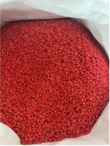
  PPR塑料颗粒 | PPR(polypropylene random)，又称无规共聚聚丙烯(PPR)，聚丙烯的密度通常在0.90~0.96g/cm³之间，熔点约为165~175℃，热解温度350-700℃，拉伸强度约为40~60MPa，几乎不吸水，具有良好的尺寸稳定性。其产品韧性好，强度高，加工性能优异，较高温度下抗蠕变性能好，并具有无规共聚聚丙烯特有的高透明性优点，可广泛用于管材、片材、日用品、包装材料、家用电器部件以及各种薄膜的生产。  本项目使用的PPR塑料颗粒为单纯PPR原料，部分产品根据客户要求颜色加入色母颗粒进行调色，生产过程中不再额外投加粉料及其他添加剂。 | 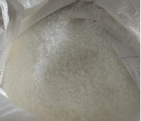
  色母颗粒 | 色母颗粒是将颜料（色粉）均匀分散在载体树脂中的复合颗粒，作为后续注塑成型的颜料来源，便于调色、提高生产稳定性。其主要成分为颜料（色粉）、载体树脂、助剂等；常用颜料为钛白粉、炭黑等，颜料含量约25~60%。 | 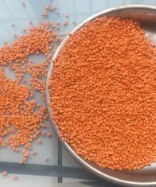
  注：本项目使用原料均为颗粒状物料，详见上述原料照片。
  序号 | 设备  区域 | 设备名称 | 型号 | 迁建前数量（台） | 变化量（台） | 迁建后数量（台） | 备注
  1 | 塑料管材生产线 | 混料机 | / |  |  |  | PPR生产用
  2 | 塑料管材生产线 | 挤出机 | SJ65/33 |  |  |  | 产能：23kg/h/台
  3 | 塑料管材生产线 | 真空箱 | /
  4 | 塑料管材生产线 | 水槽 | /
  5 | 塑料管材生产线 | 激光喷码机 | / |  |  |  | 迁建更新
  6 | 塑料管材生产线 | 牵引机 | /
  7 | 塑料管材生产线 | 切割机 | /
  8 | 塑料管材生产线 | 翻料机 | /
  9 | 注塑区 | 注塑机 | / |  |  |  | 产能：15kg/h/台
工艺流程和产排污环节 | 2.7生产工艺流程  本项目具体生产工艺流程如下：  ①塑料配件  *  ②塑料管材  *  图2.7-1 项目生产工艺流程图  （1）项目涉及主要工艺说明：  投料（混料）：项目生产过程中涉及2种原料，其中PPR塑料颗粒或PVC复配树脂颗粒根据产品要求，分别加入设备投料斗，通过设备密闭管道输送至注塑机注塑或挤出机加热挤出，生产对应不同的塑料配件或塑料管材。其中PPR材质部分产品根据客户要求颜色加入色母颗粒混料进行调色，需要用到混料机（PPR），混料机搅拌后均匀进料至下一个工序。  塑料配件注塑工序、冷却成型工序：搅拌均匀的原料经加热注塑后，经设备管道内冷却水降温冷却成型，冷却水循环使用，不外排。  管材挤出、真空定型、冷却成型工序：搅拌均匀的原料经加热挤出后，经真空箱真空定型形成中空管道后，经设备内冷却水降温冷却成型；真空定型及冷却成型冷却水通过水槽及管道收集后循环使用，不外排。  管材激光喷码：管材根据产品要求，使用激光喷码工艺进行喷码打标，项目使用的激光喷码工艺主要是通过激光器产生高能量、高聚焦的激光束，然后通过偏振镜系统进行光束偏转，从而在产品表面形成标识；激光束可以高速移动（速度达5～7米/秒），打标过程可在数秒内完成。生产过程中产品表面喷码面积很小，几乎不产生喷码废气。  管材牵引、切割及包装：冷却成型管材经牵引机，根据产品要求规格，经切割工序后，打包入库。切割工序边角料视为一般工业固废，外售综合利用。  塑料配件骨架拆除及包装：冷却成型塑料配件拆除产品骨架后，包装入库。塑料配件骨架视为一般工业固废，外售综合利用。  （2）根据项目生产工艺，项目运营期生产产污环节汇总见表2.7-1。  表2.7-1 项目运营期生产产污环节汇总表
  类别 | 污染源 | 污染物 | 治理措施
  废水 | 冷却水 | / | 项目冷却水均循环回用于生产，仅补充损耗量，不外排
  废水 | 职工生活污水 | pH、COD、BOD₅、SS、NH₃-N | 经厂区化粪池处理达标后，排入市政污水管网，最终纳入闽侯县城关污水处理厂处理
  废气 | 注塑、挤出工序废气 | 非甲烷总烃、氯乙烯、氯化氢、臭气浓度 | 设置集气罩，注塑及挤出工序废气通过集气罩收集后，经一套“二级活性炭吸附”处理设施处理后，最终通过 1根15m高排气筒（DA001）排放。
  噪声 | 生产设备 | Leq | 厂房隔声、设备基础减振等综合降噪措施
  固废 | 废塑料边角料 | 塑料边角料 | 废塑料边角料外售综合利用
  固废 | 废活性炭 | 废吸附介质 | 分类暂存于厂区危废间，  定期委托有资质单位处置
  固废 | 机修废机油 | 废机油 | 分类暂存于厂区危废间，  定期委托有资质单位处置
  固废 | 职工生活垃圾 | 纸屑、果皮、塑料盒、塑料袋等 | 委托环卫部门统一清运处置
与项目有关的原有环境污染问题 | 2.8现有工程回顾  2.8.1迁建前现有工程基本概况  （1）项目名称：福州洁雅特科技有限公司年产塑料管材450吨项目  （2）建设单位：福州洁雅特科技有限公司  （3）建设地点：福建省福州市长乐区松下镇松下村三叉路口47号  （4）建设规模：占地面积5094.7m²，建筑面积2551.98 m²  （5）生产规模：年产塑料管材450吨（PPR塑料管30t/a、PPR塑料配件15t/a、PVC塑料管360t/a、PVC塑料配件45t/a）  （6）总投资：112万元  （7）生产定员：生产定员10人，年生产日220天，单班制，每班8个小时  2.8.2现有工程环保手续履行情况  现有工程履行环保手续情况，详见表2.8-1。  表2.8-1 现有工程履行环保手续情况表  项目历史环评批复及企业自主验收意见详见附件7及附件8。  2.8.3现有工程污染物产排情况  现有项目主要污染源及环保措施情况详见表2.8-2。  表2.8-2现有工程主要污染源及环保措施情况汇总表  2.8.4现有工程污染物实际情况  1、废水排放及可达性分析  现有工程管道生产过程中真空定性及冷却成型、塑料配件冷却成型会产生少量冷却水，由于项目使用原料纯度高，产品无杂质，生产过程中产生的冷却水含尘量极低；现有工程冷却水循环使用，不外排；外排废水主要为员工生活污水。生活污水产生量约为264t/a，经出租方厂区已建化粪池处理后，排入松下村污水管网，最终纳入松下镇松下村污水厂处理站处理。  根据厦门凯力信环境检测技术有限公司出具的验收检测报告（编号KTT22052456），阶段性验收期间项目厂区生活废水的监测结果见表2.8-3。  表2.8-3 废水排放口监测结果一览表  由上表可知，项目外排废水浓度均符合《污水综合排放标准》（GB8978-1996）表4中三级标准要求，其中氨氮执行《污水排入城镇下水道水质标准》（GB/T31962-2015）中B级标准要求，各指标能够达标排放。  2、废气排放及可达性分析  现有工程废气主要为注塑及挤出工序废气（有组织、无组织）、喷码废气（无组织）。根据厦门凯力信环境检测技术有限公司出具的验收检测报告（编号KTT22052456），阶段性验收期间项目厂区有组织废气监测结果见表2.8-4。  表2.8-4 注塑、挤出工序废气排气筒出口监测结果一览表  根据上表监测结果可知，项目有组织废气非甲烷总烃排放浓度符合《合成树脂工业污染物排放标准》（GB31572-2015）表5中相应标准值，能够达标排放。  阶段性验收期间项目厂界及厂区内无组织废气监测结果见表2.8-5及表2.8-6。  表2.8-5 厂界无组织废气排放监测结果一览表 单位:mg/m³  表2.8-6 厂区内无组织废气排放浓度监测结果一览表 单位:mg/m³  根据上表监测结果可知，项目厂界无组织废气监测的非甲烷总烃排放浓度符合《印刷行业挥发性有机物排放标准》（DB35/1784-2018）表3中企业边界监控点浓度限值要求；项目厂区内无组织废气监测的非甲烷总烃排放浓度（小时均值）符合《挥发性有机物无组织排放控制标准》（GB37822-2019）附录A的表A.1中排放限值要求。均能够达标排放。  - 噪声  现有工程噪声污染主要来源于注塑机等生产设备运行产生的噪声。根据厦门凯力信环境检测技术有限公司出具的验收检测报告（编号KTT22052456），阶段性验收期间项目厂界噪声监测结果见表2.8-7。  表2.8-7 厂界噪声及敏感点声环境监测结果一览表  根据上表监测结果可知，项目厂界噪声符合《工业企业厂界环境噪声排放标准》（GB12348-2008）2类标准限值要求，能够达标排放。  - 固废  项目运营期产生的固体废物主要为一般工业固废、危险废物及员工生活垃圾。项目固体废物来源及处置见表2.8-8。  表2.8-8 现有项目固体废物来源及处置一览表  - 现有工程污染物排放总量核算  现有工程项目污染物排放情况见表2.8-9。  表2.8-9 现有项目污染物排放情况一览表  2.8.5现有工程环境问题及整改措施  由于本项目为异地迁建项目，现有工程停产搬迁后，现有工程污染源消失。目前“福州洁雅特科技有限公司年产塑料管材450吨项目”已注销，不存在环境问题及需要整改的情况。
  序号 | 项目名称 | 产品方案 | 环评情况 | 验收情况 | 排污许可情况 | 备注
  1 | 福州洁雅特科技有限公司年产塑料管材450吨项目 | 年产塑料管材450吨（PPR塑料管30t/a、PPR塑料配件15t/a、PVC塑料管360t/a、PVC塑料配件45t/a） | 2021年11月05日，取得福州市长乐生态环境局的批复（长环评[2021]55号） | 已阶段性验收（验收规模：年产塑料管材255吨；其中PPR塑料管15t/a、PPR塑料配件15t/a、PVC塑料管180t/a、PVC塑料配件45t/a）；于2022年08月15日登录全国建设项目竣工环境保护验收信息平台备案 | 2022年6月28日，取得固定污染源排污登记回执（登记编号913501816919447010001W） | /
  类别 | 污染源 | 污染物 | 治理措施
  废水 | 冷却水 | / | 循环回用于生产，仅补充损耗量，不外排
  废水 | 职工生活污水 | pH、COD、BOD₅、SS、NH₃-N | 经化粪池处理达标后，排入松下村污水管网，再纳入松下村污水厂处理站
  废气 | 注塑、挤出工序废气 | 非甲烷总烃 | 设置集气罩，注塑及挤出工序废气通过集气罩收集后，经一套“活性炭吸附”处理设施处理后，最终通过 1根15m高排气筒（DA001）排放。
  废气 | 喷码废气 | 非甲烷总烃 | 通过生产时紧闭门窗等措施，少量废气在车间内无组织排放。
  噪声 | 生产设备 | Leq | 厂房隔声、设备基础减振等综合降噪措施
  固废 | 废塑料边角料 | 塑料边角料 | 废塑料边角料外售综合利用
  固废 | 废活性炭 | 废吸附介质 | 分类暂存于厂区危废间，  委托有资质单位处置
  固废 | 废包装空桶 | 废弃包装物 | 分类暂存于厂区危废间，  委托有资质单位处置
  固废 | 职工生活垃圾 | 纸屑、果皮、塑料盒、塑料袋等 | 委托环卫部门统一清运处置
  2022-05-25废水总排口检测结果
  检测项目 | 单位 | 01-1 | 01-2 | 01-3 | 01-4 | 平均值 | 标准限值 | 达标  情况
  pH值 | 无量纲 |  |  |  |  |  | 6-9 | 达标
  化学需氧量 | mg/L |  |  |  |  |  | 500 | 达标
  五日生化需氧量 | mg/L |  |  |  |  |  | 300 | 达标
  悬浮物 | mg/L |  |  |  |  |  | 400 | 达标
  氨氮 | mg/L |  |  |  |  |  | 45 | 达标
  2022-05-26废水总排口检测结果
  检测项目 | 单位 | 01-5 | 01-6 | 01-7 | 01-8 | 平均值 | 标准限值 | 达标  情况
  pH值 | 无量纲 |  |  |  |  |  | 6-9 | 达标
  化学需氧量 | mg/L |  |  |  |  |  | 500 | 达标
  五日生化需氧量 | mg/L |  |  |  |  |  | 300 | 达标
  悬浮物 | mg/L |  |  |  |  |  | 400 | 达标
  氨氮 | mg/L |  |  |  |  |  | 45 | 达标
  DA001排气筒检测结果（2022.05.25）
  采样  点位 | 检测项目 | 频次 | 标干流量  （m³/h） | 实测浓度  （mg/m³） | 排放速率  （kg/h） | 排放标准 | 达标  情况
  注塑、挤出工序废气排气筒进口 | 非甲烷总烃 | 1 |  |  |  | / | /
  注塑、挤出工序废气排气筒进口 | 非甲烷总烃 | 2 |  |  |  | / | /
  注塑、挤出工序废气排气筒进口 | 非甲烷总烃 | 3 |  |  |  | / | /
  注塑、挤出工序废气排气筒进口 | 非甲烷总烃 | 平均值 |  |  |  | / | /
  注塑、挤出工序废气排气筒出口 | 非甲烷总烃 | 1 |  |  |  | 60 | 达标
  注塑、挤出工序废气排气筒出口 | 非甲烷总烃 | 2 |  |  |  | 60 | 达标
  注塑、挤出工序废气排气筒出口 | 非甲烷总烃 | 3 |  |  |  | 60 | 达标
  注塑、挤出工序废气排气筒出口 | 非甲烷总烃 | 平均值 |  |  |  | 60 | 达标
  DA001排气筒检测结果（2022.05.26）
  采样  点位 | 检测项目 | 频次 | 标干流量  （m³/h） | 实测浓度  （mg/m³） | 排放速率  （kg/h） | 排放标准 | 达标  情况
  注塑、挤出工序废气排气筒进口 | 非甲烷总烃 | 1 |  |  |  | / | /
  注塑、挤出工序废气排气筒进口 | 非甲烷总烃 | 2 |  |  |  | / | /
  注塑、挤出工序废气排气筒进口 | 非甲烷总烃 | 3 |  |  |  | / | /
  注塑、挤出工序废气排气筒进口 | 非甲烷总烃 | 平均值 |  |  |  | / | /
  注塑、挤出工序废气排气筒出口 | 非甲烷总烃 | 1 |  |  |  | 60 | 达标
  注塑、挤出工序废气排气筒出口 | 非甲烷总烃 | 2 |  |  |  | 60 | 达标
  注塑、挤出工序废气排气筒出口 | 非甲烷总烃 | 3 |  |  |  | 60 | 达标
  注塑、挤出工序废气排气筒出口 | 非甲烷总烃 | 平均值 |  |  |  | 60 | 达标
  注：注塑、挤出工序废气排气筒出口烟囱截面尺寸d=0.60m，烟囱横截面积0.283m2，烟囱排放口距地面高度15m。
  检测项目 | 监测日期 | 频次 | 厂界上风向Q01 | 厂界下风向01Q02 | 厂界下风向02Q03 | 厂界下风向03Q04
  非甲烷  总烃 | 2022-05-25 | 1
  非甲烷  总烃 | 2022-05-25 | 2
  非甲烷  总烃 | 2022-05-25 | 3
  非甲烷  总烃 | 2022-05-25 | 日最大值
  非甲烷  总烃 | 2022-05-26 | 4
  非甲烷  总烃 | 2022-05-26 | 5
  非甲烷  总烃 | 2022-05-26 | 6
  非甲烷  总烃 | 2022-05-26 | 日最大值
  标准限值（DB35/1784-2018） |  |  | — | ≤2.0
  评价结果 |  |  | — | 达标
  检测  项目 | 监测日期 | 频次 | 注塑区○Q05 | 挤出区○Q06 | 喷码区○Q07
  非甲烷  总烃 | 2022-05-25 | 1
  非甲烷  总烃 | 2022-05-25 | 2
  非甲烷  总烃 | 2022-05-25 | 3
  非甲烷  总烃 | 2022-05-25 | 平均值
  非甲烷  总烃 | 2022-05-26 | 1
  非甲烷  总烃 | 2022-05-26 | 2
  非甲烷  总烃 | 2022-05-26 | 3
  非甲烷  总烃 | 2022-05-26 | 平均值
  标准限值（GB37822-2019） |  | — | ≤8.0
  评价结果 |  | — | 达标
  检测点位 | 主要声源 | 检测结果Leq
  检测点位 | 主要声源 | 单位 | 2021.07.24昼间 | 2021.07.25昼间
  厂界东侧Z01 | 生产噪声 | dB(A)
  厂界南侧Z02 | 生产噪声 | dB(A)
  厂界西侧Z03 | 生产噪声 | dB(A)
  厂界北侧Z04 | 生产噪声 | dB(A)
  序号 | 固废种类 |  | 产生量（t/a） | 处置量（t/a） | 处置方式
  1 | 一般固废 | 废塑料边角料 |  |  | 回用于生产，少量外售其他单位再利用
  2 | 危险废物 | 废活性炭 |  |  | 分类收集危险废物后临时储存于危险废物暂存间，定期委托有资质的单位(福建省储鑫环保科技有限公司)处理处置
  2 | 危险废物 | 废包装空桶 |  |  | 分类收集危险废物后临时储存于危险废物暂存间，定期委托有资质的单位(福建省储鑫环保科技有限公司)处理处置
  3 | 生活垃圾 |  |  |  | 收集后由环卫部门清运处理
  合计 |  |  |  |  | —
  污染源 | 污染物名称 | 原有环评批复排放量  t/a | 阶段性验收实际排放量  t/a
  废水 | 废水量
  废水 | COD
  废水 | NH₃-N
  废气 | 非甲烷总烃
  固废 | / | 原有环评产生量  t/a | 阶段性验收实际产生量  t/a
  固废 | 一般工业固废
  固废 | 危险废物
  固废 | 生活垃圾
  注：废水排放量增加，主要由于职工人数波动。

三、区域环境质量现状、环境保护目标及评价标准
区域  环境  质量  现状 | 3.1环境质量现状  3.1.1地表水环境质量现状  （1）水环境功能区划  根据福州市水功能区划批复（榕政综[2019]316号）批准的《福州市水功能区划》，项目周边水域所处荆溪“关东汇合处以上”断面，该断面功能为农业、渔业，水质保护目标为Ⅲ类，水质执行《地表水环境质量标准》(GB3838-2002)中Ⅲ类水质标准。  表3.1-1 《地表水环境质量标准》（GB3838-2002）(摘录)  （2）地表水水质现状调查  为了解项目纳污水域地表水环境质量现状，根据福建省生态环境厅发布的《福建省流域水环境质量状况（2024年）》内容：2024年，全省主要流域总体水质为优，国控断面Ⅰ～Ⅲ类水质比例100％,Ⅰ～Ⅱ类水质比例77.1％；国控及省控断面Ⅰ～Ⅲ类水质比例99.7％，其中Ⅰ～Ⅱ类水质比例80.0％，各类水质比例如下：Ⅰ类占2.4％，Ⅱ类占77.6％，Ⅲ类占19.7％，Ⅳ类占0.3％，无Ⅴ类和劣Ⅴ类水。综上，项目所在区域水质状况良好，属于达标区。  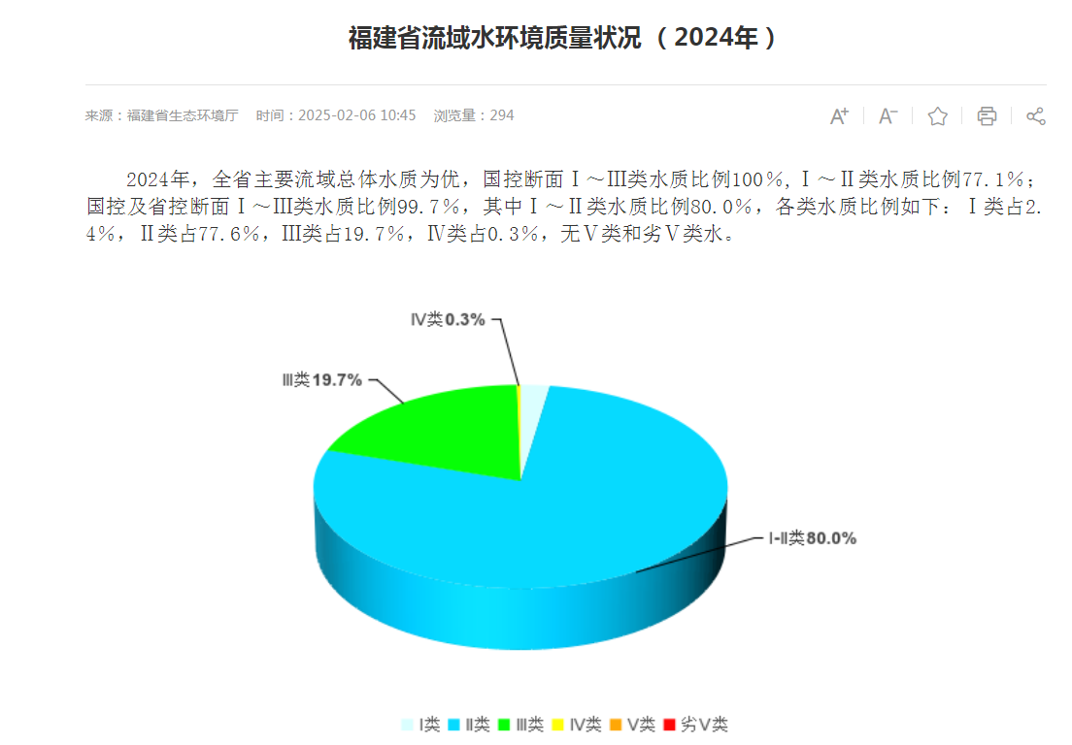  图3.1-1福建省流域水环境质量状况（2024年）截图  （3）引用资料的有效性分析  根据《建设项目环境影响报告表编制技术指南（污染影响类）（试行）》（环办环评〔2020〕33号）的要求：“地表水环境区域环境质量现状引用与建设项目距离近的有效数据，包括近3年的规划环境影响评价的监测数据，所在流域控制单元内国家、地方控制断面监测数据，生态环境主管部门发布的水环境质量数据或地表水达标情况的结论”，本次评价选取福州市人民政府网站发布的水环境质量状况，符合《建设项目环境影响报告表编制技术指南（污染影响类）（试行）》（环办环评〔2020〕33号）的要求。  3.1.2大气环境质量现状  （1）大气环境功能区划  项目所在区域环境空气质量规划为二类区，执行《环境空气质量标准》（GB3095-2012）表1、表2中二级标准。区域环境空气质量执行标准限值见表3.1-2。  表3.1-2 环境空气质量执行标准  （2）区域达标判定  按《环境影响评价技术导则大气环境》（HJ2.2-2018）要求，城市环境空气质量达标情况评价指标为SO₂、NO₂、PM₁₀、PM_{2.5}、CO 和O₃，六项污染物全部达标即为城市环境空气质量达标。项目所在区域达标判定，优先采用国家或地方生态环境主管部门公开公布的评价基准年环境质量公告或环境质量报告中的数据或结论。  根据福建省生态环境厅公布的《2024年1-12月福建省城市环境空气质量状况》（https://sthjt.fujian.gov.cn/zwgk/sjfb/hjsj/zlph/202502/t20250208_6712419.htm），2024年1~12月福州市综合指数为2.40，SO₂、NO₂、PM₁₀、PM_{2.5}平均浓度分别为4µg/m³、14µg/m³、31µg/m³、19µg/m³，CO24小时平均第95百分位数为0.7mg/m³，O₃日最大8小时平均第90百分位数为132µg/m³，首要污染物为臭氧。各污染物平均浓度均优于《环境空气质量标准》（GB3095-2012）中二级标准限值，大气环境质量较好，属于达标区域。  表3.1-3 2024年1-12月区域空气质量现状评价表  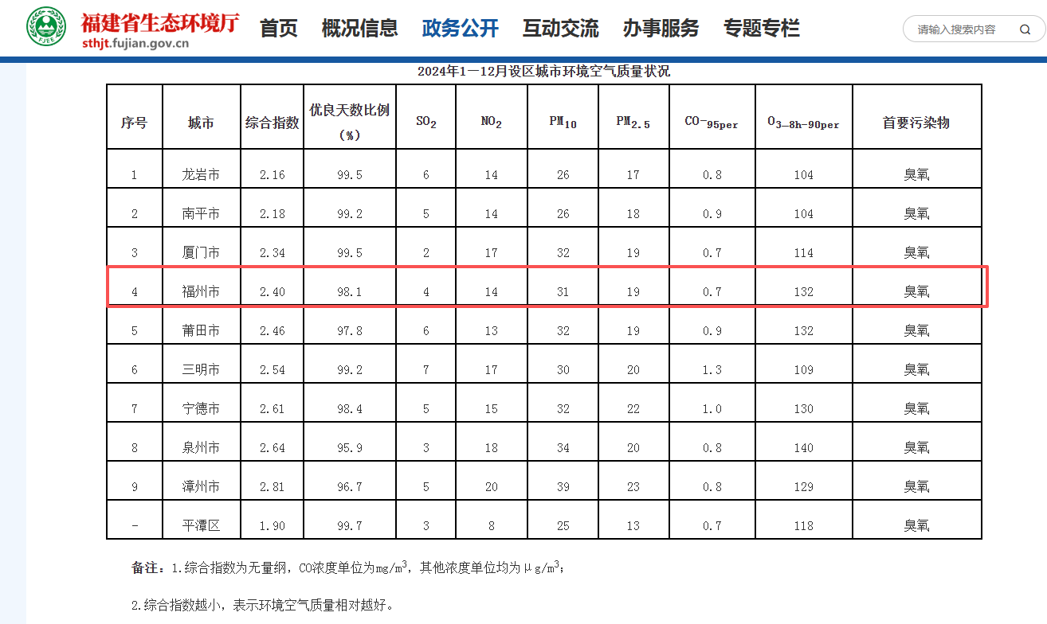  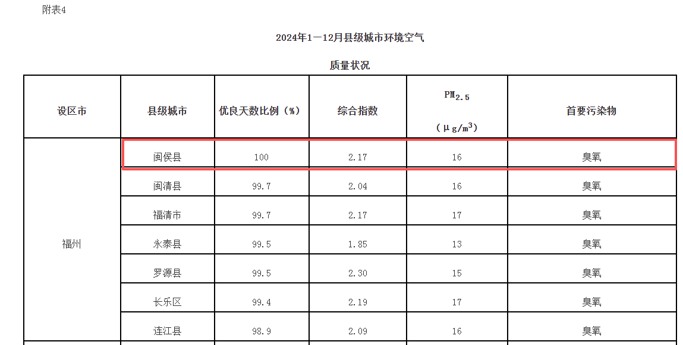  图3.1-2 空气质量监测数据截图  另根据福州闽侯县人民政府网址发布的2024年1-12月环境空气质量环境状况信息：据县环境监测站公益性常规监测数据统计，2024年1-12月份我县县城环境空气质量优，达到规定的相应功能区标准。闽侯县2024年1月-12月份县城空气质量SO₂、NO₂、PM₁₀、CO、O₃、PM_{2.5}等6项污染物浓度指标的24小时均值（其中O₃为日最大8小时平均）达到国家环境空气质量标准（GB 3095-2012）一级水平。  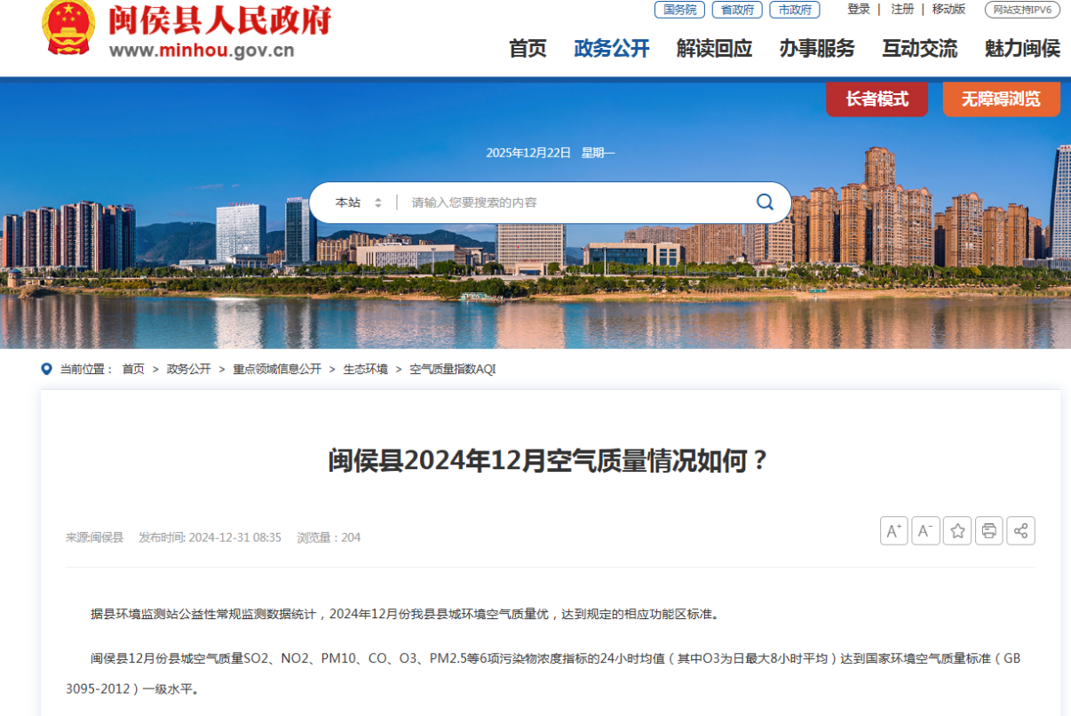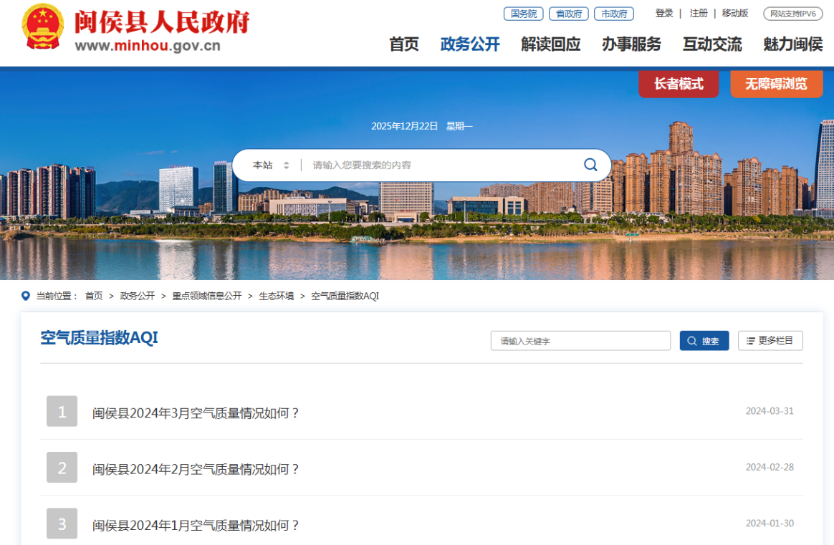  图3.1-3闽侯县环境空气质量情况月报截图  （3）其他污染因子  根据环境影响评价网(生态环境部环境工程评估中心)关于《建设项目环境影响报告表》内容、格式及编制技术指南常见问题解答：“技术指南中提到“排放国家、地方环境空气质量标准中有标准限值要求的特征污染物”，其中环境空气质量标准指《环境空气质量标准》(GB3095)和地方的环境空气质量标准，不包括《环境影响评价技术导则大气环境》(HJ2.2-2018)附录D、《工业企业设计卫生标准》(TJ36-97)、《大气污染物综合排放标准详解》等导则或参考资料。排放的特征污染物需要在国家、地方环境空气质量标准中有限值要求才涉及现状监测，且优先引用现有监测数据”。本项目排放的特征污染因子非甲烷总烃、氯化氢、氯乙烯、臭气浓度均不属于国家、地方环境空气质量标准中有标准限值要求的特征污染物，无需开展现状监测数据。  3.1.3声环境质量现状  - 声环境功能区划  本项目所处区域属于《声环境质量标准》（GB3096-2008）规定的3类区，厂界噪声执行《声环境质量标准》(GB3096-2008)3类标准。项目南侧长龙中路为二级公路（道路边界与厂界距离小于20m），根据《声环境功能区划技术规范》（GBT15190-2014）规定将交通干线边界线外一定距离内区域划分为4a类声环境功能区（相邻区域为3类声环境功能区，距离为20±5m），故南侧厂界噪声执行《声环境质量标准》（GB3096-2008）表1中4a类标准。迁建项目厂界噪声执行具体详见表3.1-4。  表3.1-4 《声环境质量标准》(GB3096-2008)表1（摘录）  （2）声环境质量现状调查  根据《建设项目环境影响报告表编制技术指南（污染影响类）（试行）》，“厂界外周边50米范围内存在声环境保护目标的建设项目，应监测保护目标声环境质量现状并评价达标情况。”由于本项目位于福州市闽侯县经济技术开发区一期延伸区（租赁闽侯县丹祥户外用品有限责任公司3#厂房1楼），厂界外周边50米范围内无声环境保护目标，因此不需要对保护目标声环境现状进行评价。  3.1.4生态环境  根据《建设项目环境影响报告表编制技术指南（污染影响类）（试行）》，“产业园区外建设项目新增用地且用地范围内含生态环境保护目标时，应进行生态现状调查”。本项目位于福建省福州市闽侯县经济技术开发区一期延伸区（租赁闽侯县丹祥户外用品有限责任公司3#厂房1楼），属于工业园区内，且厂房已建设，用地范围内无生态环境保护目标，无需进行生态现状调查。  3.1.5地下水环境现状  根据《环境影响评价技术导则—地下水环境》（HJ610-2016）附录A，判定建设项目所属的地下水环境影响评价项目类别，见表3.1-5。  表3.1-5 地下水环境影响评价行业分类表  根据《环境影响评价技术导则---地下水环境》（HJ610-2016）评价等级判据：本项目属于N轻工：116、塑料制品制造中的其他，地下水环境影响评价项目类别为Ⅳ类，建设项目无需进行地下水环境影响评价，不开展地下水环境现状监测。  3.1.6土壤环境现状  根据《环境影响评价技术导则土壤环境（试行）》（HJ964-2018）附录A土壤环境影评项目类别，本项目属于其他行业，项目类别为Ⅳ类。根据导则项目不开展土壤环境影响评价，不进行土壤环境现状调查。
  序号 | 项目 | 单位 | Ⅱ类 | Ⅲ类 | Ⅳ类
  1 | pH值(无量纲) | 无量纲 | 6～9
  2 | 溶解氧 | mg/L | 6 | 5 | 3
  3 | 化学需氧量 | mg/L | 15 | 20 | 30
  4 | 生化需氧量 | mg/L | 3 | 4 | 6
  5 | 氨氮 | mg/L | 0.5 | 1.0 | 1.5
  污染物  名称 | 取值时间 | 浓度限值  二级标准 | 标准来源
  SO₂ | 年平均（μg/m³） | 60 | 《环境空气质量标准》（GB3095-2012）及其修改单中的二级标准
  SO₂ | 24小时平均（μg/m³） | 150 | 《环境空气质量标准》（GB3095-2012）及其修改单中的二级标准
  SO₂ | 1小时平均（μg/m³） | 500 | 《环境空气质量标准》（GB3095-2012）及其修改单中的二级标准
  NO₂ | 年平均（μg/m³） | 40 | 《环境空气质量标准》（GB3095-2012）及其修改单中的二级标准
  NO₂ | 24 小时平均（μg/m³） | 80 | 《环境空气质量标准》（GB3095-2012）及其修改单中的二级标准
  NO₂ | 1 小时平均（μg/m³） | 200 | 《环境空气质量标准》（GB3095-2012）及其修改单中的二级标准
  PM₁₀ | 年平均（μg/m³） | 70 | 《环境空气质量标准》（GB3095-2012）及其修改单中的二级标准
  PM₁₀ | 24小时平均（μg/m³） | 150 | 《环境空气质量标准》（GB3095-2012）及其修改单中的二级标准
  PM_{2.5} | 年平均（μg/m³） | 35 | 《环境空气质量标准》（GB3095-2012）及其修改单中的二级标准
  PM_{2.5} | 24小时平均（μg/m³） | 75 | 《环境空气质量标准》（GB3095-2012）及其修改单中的二级标准
  CO | 24小时平均（mg/m³） | 4 | 《环境空气质量标准》（GB3095-2012）及其修改单中的二级标准
  CO | 1小时平均（mg/m³） | 10 | 《环境空气质量标准》（GB3095-2012）及其修改单中的二级标准
  O₃ | 日最大8小时平均（μg/m³） | 160 | 《环境空气质量标准》（GB3095-2012）及其修改单中的二级标准
  O₃ | 1小时平均（μg/m³） | 200 | 《环境空气质量标准》（GB3095-2012）及其修改单中的二级标准
  评价因子 | 平均时段 | 现状浓度 | 标准限值 | 占标率 | 达标情况
  SO₂ | 年平均浓度 | 4μg/m³ | 60μg/m³ | 6.7% | 达标
  NO₂ | 年平均浓度 | 14μg/m³ | 40μg/m³ | 35% | 达标
  PM₁₀ | 年平均浓度 | 31μg/m³ | 70μg/m³ | 44.3% | 达标
  PM_{2.5} | 年平均浓度 | 19μg/m³ | 35μg/m³ | 54.3% | 达标
  CO | 95百分位上日平均质量浓度 | 0.7mg/m | 4mg/m³ | 17.5% | 达标
  O₃ | 90百分位上8h平均质量浓度 | 132μg/m³ | 160μg/m³ | 82.5% | 达标
  标准类别 | 等效声级Leq（dB（A））
  标准类别 | 昼间 | 夜间
  3类 | 65 | 55
  4a类 | 70 | 55
  环评类别  行业类别 | 报告书 | 报告表 | 地下水环境影响评价项目类别
  环评类别  行业类别 | 报告书 | 报告表 | 报告书 | 报告表
  N轻工
  116、塑料制品制造 | 人造革、发泡胶等涉及有毒原材料的；有电镀工艺的 | 其他 | Ⅱ类 | Ⅳ类
环境  保护  目标 | 3.2环境保护目标  本项目位于福建省福州市闽侯县经济技术开发区一期延伸区（租赁闽侯县丹祥户外用品有限责任公司3#厂房1楼），项目评价范围内不涉及自然保护区、风景名胜区、文物古迹等敏感目标。本项目周边环境敏感目标详表3.2-1和附图2。  表3.2-1 环境保护目标一览表
  环境要素 | 环境保护对象  名称 | 与项目厂界的方位和最近距离 | 环境功能 | 质量标准
  环境空气 | 项目厂界外500米范围内无自然保护区、风景名胜区、居住区、文化区和农村地区中人群较为集中的区域等保护目标
  地表水 | 荆溪 | 西侧740m | 农业、渔业用水 | 《地表水环境质量标准》(GB3838-2002)Ⅲ类标准
  声环境 | 项目厂界外50m范围内无声环境保护目标
  地下水  环境 | 项目厂界外500米范围内无地下水集中式饮用水水源和热水、矿泉水、温泉等特殊地下水资源
  生态环境 | 不新增用地，仅租赁使用现有已建的厂房，因此不存在新增用地范围内生态环境保护目标
污染  物排  放控  制标  准 | 3.3污染物排放控制标准  3.3.1废水  项目运营期生产冷却水循环使用，不外排，外排废水主要为员工生活污水。生活污水经厂区化粪池处理后，排入市政污水管网，最终纳入闽侯县城关污水处理厂处理。项目生活污水间接排放执行《污水综合排放标准》（GB8978-1996）表4的三级排放标准，其中NH₃-N参照执行《污水排入城镇下水道水质标准》（GB/T 31962-2015）表1中的B级标准。废水执行标准详见表3.3-1。  表3.3-1 项目污水排放执行标准  3.3.2废气  本项目运营期废气主要为注塑及挤出工序废气。项目注塑及挤出工序产生的废气主要为非甲烷总烃、氯化氢、氯乙烯、臭气浓度。  由于项目使用PPR及PVC材质加热产生废气污染因子不同，PPR注塑及挤出工序产生非甲烷总烃，PVC注塑及挤出工序产生非甲烷总烃、氯化氢、氯乙烯、臭气浓度。其中PPR废气排放执行《合成树脂工业污染物排放标准》（GB31572-2015）表5中相应标准值，由于GB31572-2015使用范围不包括聚氯乙烯树脂，本项目PVC废气排放执行《大气污染物综合排放标准》（GB16297-1996）表2 规定相关限值（）。由于两种废气通过同一套处理设施收集排放，对比2个标准中各污染因子排放限值，非甲烷总烃排放从严执行《合成树脂工业污染物排放标准》（GB31572-2015）表5及表9中相应标准值，氯化氢、氯乙烯执行《大气污染物综合排放标准》（GB16297-1996）表2 规定相关限值。  综上，项目注塑及挤出工序产生的非甲烷总烃有组织及厂界无组织排放从严执行《合成树脂工业污染物排放标准》（GB31572-2015）表5及表9中相应标准值；非甲烷总烃厂区内无组织排放执行《挥发性有机物无组织排放控制标准》（GB37822-2019）附录A的表A.1中排放限值。氯化氢、氯乙烯有组织排放浓度、速率及厂界无组织监控浓度执行《大气污染物综合排放标准》（GB16297-1996）表2 规定相关限值。臭气浓度厂界无组织排放浓度及有组织排放量参照《恶臭污染物排放标准》（GB14554-93）表1及表2中相关标准限值。各污染物排放标准限值详见表3.3-2。  表3.3-2 废气排放指标一览表  3.3.3噪声  项目运营期南侧厂界噪声执行《工业企业厂界环境噪声排放标准》（GB12348-2008）中的4类标准，其余厂界执行3类标准。详见下表3.3-3。  表3.3-3 工业企业厂界环境噪声排放标准  3.3.4固体废物  运营期项目产生的一般工业固体废物应按照《一般工业固体废物贮存和填埋污染控制标准》（GB 18599-2020）的要求进行暂存管理。生活垃圾处置执行生活垃圾处置执行《城市环境卫生设施规划标准》(GB50337－2018)中的要求进行综合利用和处置的相关规定。项目产生的危险废物应按照《危险废物贮存污染控制标准》（GB18597-2023）中的要求进行暂存管理和处置。
  序号 | 污染物名称 | 三级标准 | 执行标准
  1 | pH（无量纲） | 6～9 | 《污水综合排放标准》(GB8978-1996)  中表4三级标准  （其中NH₃-N参照执行《污水排入城镇下水道水质标准》（GB/T 31962-2015）表1中的B级标准）
  2 | 悬浮物（SS） | ≤400mg/L
  3 | 五日生化需氧量（BOD₅） | ≤300mg/L
  4 | 化学需氧量（COD） | ≤500mg/L
  5 | 氨氮（NH₃-N）* | ≤45mg/L
  污染物 | 最高允许排放浓度(mg/m³) | 排放速率(kg/h) | 排气筒高度(m) | 无组织排放浓度限值 |  | 标准来源
   |  |  |  | 监控点 | 浓度(mg/m³) | 标准来源
  氯化氢 | 100 | 0.13* | 15m | 厂界 | 0.2 | 《大气污染物综合排放标准》（GB16297-1996）表2
  氯乙烯 | 36 | 0.385* | 15m | 厂界 | 0.6 | 《大气污染物综合排放标准》（GB16297-1996）表2
  臭气  浓度 | / | 2000  （无量纲） | 15m | 厂界 | 20  （无量纲） | 《恶臭污染物排放标准》（GB14554-93）表1及表2
  非甲烷总烃 | 60 | 单位产品排放量：0.5kg/t | 15m | / | / | 《合成树脂工业污染物排放标准》（GB31572-2015）表5中限值
  非甲烷总烃 | / | / | / | 厂界 | 4.0 | 《合成树脂工业污染物排放标准》（GB31572-2015）表9中限值
  非甲烷总烃 | 厂区内监控点处1h平均浓度值 |  |  |  | 10 | 《挥发性有机物无组织排放控制标准》（GB37822-2019)
  非甲烷总烃 | 厂区内监控点处任意一次浓度值 |  |  |  | 30 | 《挥发性有机物无组织排放控制标准》（GB37822-2019)
  注：注塑及挤出工序废气排气筒（DA001）高度15m。
  *排气筒高度未高出周围200m半径范围的建筑物5m以上，排放速率标准值严格50%执行。
  类别 | 昼间（dB） | 夜间（dB）
  3类 | 65 | 55
  4类 | 70 | 55
总量  控制  指标 | 3.4总量控制分析  3.4.1总量控制因子  根据国家“十三五”期间污染物总量控制要求及《福建省“十四五”生态环境保护专项规划》（闽政办〔2021〕59号）、《福建省人民政府关于推进排污权有偿使用和交易工作的意见(试行)》（闽政[2014]24号）、《福建省环保厅关于贯彻落实<推进排污权有偿使用和交易工作的意见（试行）>的通知》（闽环发[2014]9号）、《福建省环保厅关于环评审批中落实排污权交易工作要求的通知》（闽环保评[2014]43号）等有关文件要求，需进行排放总量控制的污染物为COD、NH₃-N、SO₂、NO_{X}、VOC_{S}。  3.4.2污染物总量控制指标  本项目冷却水循环使用，不外排；生活污水经厂区化粪池处理后排入市政污水管网，再纳入闽侯县城关污水厂处理站处理达标后排放。本迁建项目生活污水污染物总量由污水处理厂统一调度，无需申请废水总量。  本项目运营期将产生大气污染物VOC_{S}（本项目以非甲烷总烃表征），本项目废气污染物排放总量详见表3.4-1。  表3.4-1 迁建项目总量控制一览表  福州市长乐生态环境局的批复（长环评[2021]55号），项目迁建前现有工程环评批复VOCs总量为0.1358t/a。  根据《福州市环境保护局关于印发福州市大气污染联防控联治工作方案的通知》（榕环保综〔2018〕386号）：VOCs排放实行区域内倍量替代。由于本项目属于异地迁建，迁建项目实施后污染物相关替代削减情况由建设单位向生态环境主管部门提交申请核定。  项目迁建后VOCs排放量总量为0.1620t/a。在报环境主管部门批准认可后，需通过福州市闽侯生态环境局进行区域调剂。
  污染物 | 大气污染物排放量（t/a）
  非甲烷总烃 | 0.1620

四、主要环境影响和保护措施
施工  期环  境保  护措  施 | 4.1施工期环境保护措施  迁建项目依托现有工业厂房，无施工期土建、结构等施工活动，项目施工期主要为设备安装及调试。项目设备调试简单，且时间较短，随着设备安装、调试完毕后，施工期也将结束，施工期环境影响也随着消失，不会对周边环境产生影响。
运营  期环  境影  响和  保护  措施 | 4.2运营期环境影响和保护措施  4.2.1废水  4.2.1.1废水污染源强分析  本项目生产过程中产生的冷却水循环使用，不外排；产生的废水主要为员工生活污水。  项目定员5人，根据《室外排水设计规范》（GB50014-2016），不住厂职工每人每天用水量按50L/d计，则生活用水量为0.25t/d，合82.5t/a（按每年生产330天计），生活污水排水系数按80%计，则生活污水排放量为0.2t/d，合66t/a（按每年生产330天计）。参考《给排水设计手册》（第五册城镇排水）典型生活污水水质，确定本项目污水污染物浓度为：COD_{Cr}400mg/L、BOD₅250mg/L、氨氮35mg/L、SS 220mg/L，生活污水产排情况见表4.2-1。  项目产生的生活污水经出租方厂区已建化粪池处理后，排入市政污水管网，最终纳入闽侯县城关污水处理厂处理达标后排放。项目生活污水污染物产生及排放情况详见表4.2-1。  表4.2-1 运营期生活污水产生和排放情况表  4.2.1.2水环境影响分析及保护措施  （1）废水排污方案  根据工程分析，项目所在厂区内实行雨污分流，雨水经雨水管网收集后排入市政雨水管网，本项目建成后冷却水循环使用，不外排；项目外排废水为职工生活污水，产生量为0.2t/d（66t/a），生活污水经化粪池预处理达到《污水综合排放标准》（GB8978-1996）表4三级标准（其中NH₃-N执行《污水排入城镇下水道水质标准》（GB/T 31962-2015）表1中的B级标准）后排入市政污水管网，最终纳入闽侯县城关污水处理厂处理达标后排放。  （2）可行性分析  ①依托厂区污水处理系统可行性分析  根据现场调查，项目厂区设有生活污水处理设施（化粪池）。本项目新增员工5人，生活污水产生量66t/a（0.2t/d），厂区已建化粪池可满足本项目建成后职工生活污水处理需要。本项目厂区已建化粪池总容积为60m³，剩余容量为50m³，本项目废水排放量为0.2t/d，占化粪池处理能力的0.4%，化粪池容量足够接纳本项目排放量。因此项目厂区内化粪池可容纳本项目产生的废水。  ②管网衔接可行性分析  根据《闽侯县城关污水处理厂三期扩建工程环境影响报告表》，闽侯县城关污水处理厂服务范围为中心城区的甘蔗片区、港头村以及白沙镇下浦村、长坪园、汶溪及青岐村。  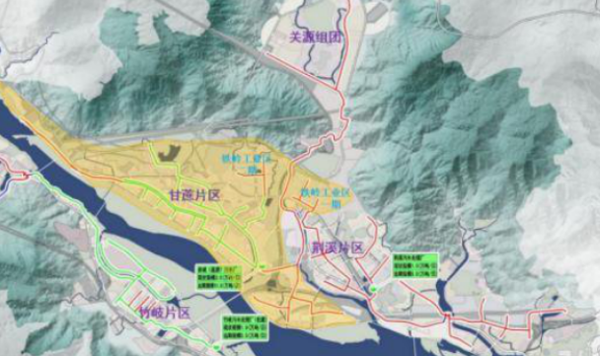  本项目所在位置  图4.2-1 闽侯县城关污水处理厂服务范围图  目前市政污水管网已经铺设完成并已经投入正常运行，本项目厂区污水总排口可顺利接入市政污水管网。  ③污水处理厂接纳水质水量分析  A、废水水量的影响分析  闽侯县城关污水处理厂位于福州市闽侯县甘蔗街道洽浦村，其中一期工程规模1.5万m³/d，二期工程规模1.5万m³/d，三期工程规模2.5万m³/d，总处理能力达到5.5万m³/d，城关污水处理厂尾水经处理达到《城镇污水处理厂污染物排放标准》（GB18918-2002）的一级A标准后排入安平浦。  根据《闽侯县城关污水处理厂三期扩建工程环境影响报告表》，闽侯县城关污水处理厂废水处理工艺为粗格栅及进水泵房→细格栅及旋流沉淀池→改良型氧化沟或A²/O生化池→二沉池→高效沉淀池→纤维转盘滤池→消毒及计量，污水处理工艺流程见图4.2-2。  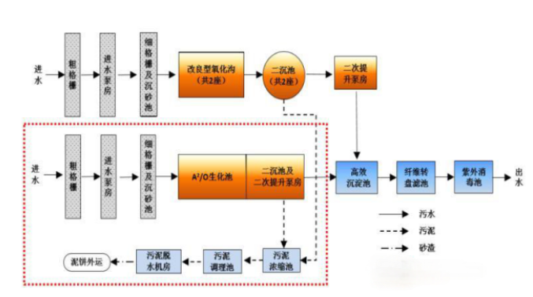  图4.2-2污水处理工艺流程图  根据调查，闽侯县城关污水处理厂总处理规模为5.5万m³/d，目前实际处理规模为4.89万m³/d，目前剩余0.61万m³/d。本项目污水排放量0.2t/d，占污水处理厂剩余处理规模的0.003%。从处理能力及处理工艺分析，闽侯县城关污水处理厂可接纳项目废水排放量，不会对污水厂水量负荷造成冲击。  B、废水水质的影响分析  本项目排放的废水主要为生活污水，污染物成分简单，可生化性高，生活污水经化粪池处理后可以达到《污水综合排放标准》（GB8978-1996）表 4 三级标准（NH₃-N参照执行《污水排入城镇下水道水质标准》（GB/T31962-2015）表1中的 B级标准），水质可符合闽侯县城关污水处理厂的接收水质要求。  综上，项目废水预处理达标后，经市政污水管网排入闽侯县城关污水处理厂，不会对该污水处理站的正常运行造成不利影响，项目废水环境影响减缓措施和接管可行、有效。  表4.2-2 废水类别、污染物及污染治理措施设施信息表  表4.2-3 废水间接排放口基本情况表  表4.2-4 废水污染物排放信息表  表4.2-5 本项目废水环保措施可行性分析表  4.2.2废气  4.2.2.1废气污染源强分析  本项目运营期废气主要为注塑及挤出工序废气。  （1）注塑及挤出工序废气  本项目注塑及挤出工序使用原材料主要为PVC复合树脂颗粒及PPR塑料颗粒，项目注塑及挤出工序加热温度为165-180℃（小于PVC热解温度250℃，PPR热解温度350℃），在加热条件下生产，树脂原料加热会产生挥发性有机物及少量恶臭气体。  根据全国第二次污染源普查《塑料制品行业系数手册》，塑料板、管、型材混合挤出工艺挥发性有机物的产污系数为1.50kg/t产品，本项目设计规模为年产300t塑料配件及管材，则注塑及挤出工序非甲烷总烃产生量约为0.45t/a。另根据同类企业的类比调查和《气相色谱—质谱法分析聚氯乙烯加热分解产物》（林华影等，中国卫生检验杂志），在170℃注塑温度条件下，PVC原料氯乙烯产生量为0.0001412mg/g，氯化氢产生量为0.0001187mg/g；本项目PVC树脂颗粒用量270.4t/a，则本项目氯乙烯产生量为0.038kg/a，氯化氢产生量为0.032kg/a。另项目注塑及挤出过程中使用复合颗粒，其成分比较复杂，可能产生少量异味，以臭气浓度进行表征；本项目注塑及挤出工序废气经收集后经二级活性炭吸附处理，车间内臭气浓度较小，本评价不进行定量分析。  本项目拟在一体化密闭设备注塑出料口、加热挤出出料口上方近距离设置集气罩。注塑及加热挤出工序出料口废气通过集气罩收集后，经一套“二级活性炭吸附”处理设施处理后，最终通过 1根15m高排气筒（DA001）有组织排放，风机风量约15000m³/h。根据《福建省环保厅关于印发福建省重点行业挥发性有机物排放控制要求（试行）的通知》（闽环保大气〔2017〕9号）要求，项目有机废气应集中收集后治理排放，且要求密闭式局部收集的逸散的有机废气废气收集率应达到80%以上，本评价建议建设单位采用大风量顶吸式集气罩（设计风量4.16m/s）并尽量靠近设备注塑及加热挤出工序出料口，以提高集气罩收集效率。本评价废气收集效率按80%计。项目拟采用“二级活性炭吸附”设施处理有机废气，净化效率以80%计。注塑及挤出工序工作时间按8h/d计。本项目注塑及挤出工序废气产排情况见表4.2-6。
  污染物 |  | 废水量 | COD | BOD₅ | SS | NH₃-N
  处理前 | 产生浓度(mg/L) | 66t/a | 400 | 250 | 220 | 35
  处理前 | 年产生量(t/a) | 66t/a | 0.026 | 0.017 | 0.015 | 0.002
  化粪池  处理后 | 排放浓度(mg/L) | 66t/a | 340 | 223 | 117 | 35
  化粪池  处理后 | 年排放量(t/a) | 66t/a | 0.023 | 0.015 | 0.008 | 0.002
  污水厂  处理后 | 排放浓度(mg/L) | 66t/a | 50 | 10 | 10 | 5
  污水厂  处理后 | 年排放量(t/a) | 66t/a | 0.003 | 0.001 | 0.001 | 0.0003
  排放去向 |  |  | 排入市政污水管网，最终纳入闽侯县城关污水处理厂处理达标后排放
  允许排放标准（GB8978-1996中三级标准） |  |  | 500 | 300 | 400 | 45
  达标性 |  |  | 达标 | 达标 | 达标 | 达标
  注：闽侯县城关污水处理厂出水标准执行《城镇污水处理厂污染物排放标准》一级 A标准，最终排入闽江。
  序号 | 废水  类别 | 污染物种类 | 排放去向 | 排放规律 | 污染治理措施 |  |  | 排放口编号 | 排放口是否符合要求 | 排放口类型
   |  |  |  |  | 名称 | 工艺 | 是否为可行技术 | 排放口编号 | 排放口是否符合要求 | 排放口类型
  1 | 生活  污水 | COD | 闽侯县城关污水处理厂 | 间歇性排放，流量不稳定 | 化粪池 | 厌氧发酵 | 可行 | DW001 | 是 | 厂区总排放口
  1 | 生活  污水 | BOD₅
  1 | 生活  污水 | SS
  1 | 生活  污水 | NH₃-N
  序号 | 排放口编号 | 排放口地理坐标 |  | 废水排放量  （万t/a） | 排放  去向 | 排放  规律 | 受纳污水处理厂信息
  序号 | 排放口编号 | 经度 | 纬度 | 废水排放量  （万t/a） | 排放  去向 | 排放  规律 | 名称 | 污染物种类 | 国家或地方污染物排放标准限值（mg/L）
  1 | DW  001 | 119.173920° | 26.155587° | 0.0066 | 排入市政污水管网，再纳入闽侯县城关污水处理厂 | 间歇性排放，流量不稳定 | 闽侯县城关污水处理厂 | COD_{Cr} | 50
   |  |  |  |  |  |  |  | BOD₅ | 10
   |  |  |  |  |  |  |  | SS | 10
   |  |  |  |  |  |  |  | NH₃-N | 5
  序号 | 排放口  编号 | 污染物  种类 | 排放浓度（mg/L） | 新增日排放量（t/d） | 全厂日排放量（t/d） | 新增年排放量（t/a） | 全厂年排放量（t/a）
  1 | DW001 | COD | 50 | 0.0000091 | 0.0000091 | 0.003 | 0.003
  1 | DW001 | BOD₅ | 10 | 0.0000030 | 0.0000030 | 0.001 | 0.001
  1 | DW001 | SS | 10 | 0.0000030 | 0.0000030 | 0.001 | 0.001
  1 | DW001 | NH₃-N | 5 | 0.0000009 | 0.0000009 | 0.0003 | 0.0003
  全厂排放口合计 |  | COD |  |  |  | 0.003 | 0.003
   |  | BOD₅ |  |  |  | 0.001 | 0.001
   |  | SS |  |  |  | 0.001 | 0.001
   |  | NH₃-N |  |  |  | 0.0003 | 0.0003
  项目 | 废水类别 | 污染物种类 | 污染防治设施 |  | 排放去向 | 排放口类型
  项目 | 废水类别 | 污染物种类 | 污染防治设施名称及工艺 | 是否为可行技术 | 排放去向 | 排放口类型
  《排污许可证申请与核发技术规范 橡胶和塑料制品工业》（HJ1122-2020） | 生活污水 | pH 值、悬浮物、五日生化需氧量、化学需氧量、氨氮、石油类、动植物油 | 生活污水处理设施：隔油池、化粪池、调节池、好氧生物处理深度处理设施：过滤、超滤、反渗透 | √是  □否 | 市政污水厂；  地表水体 | 一般排放口
  本项目 | 生活污水 | COD、BOD₅、SS、氨氮 | 化粪池 | √是  □否 | 闽侯县城关污水处理厂 | 一般排放口

表4.2-6 废气污染源源强核算结果及相关参数一览表
工艺/生产线 | 装置 | 排放源 | 污染物 | 污染物产生 |  |  |  | 治理措施 |  |  | 污染物排放 |  |  |  | 排放时间(h)
 |  |  |  | 核算  方法 | 风量(m³/h) | 浓度(mg/m³) | 产生量(t/a) | 工艺 | 效率(%) | 是否为可行技术 | 核算方法 | 废气产生量(m³/h) | 浓度(mg/m³) | 排放量(t/a) | 排放时间(h)
注塑、挤出工序 | 注塑、挤出设备 | DA001 | 非甲烷总烃 | 系数法 | 15000 | 9.09 | 0.36 | 集气罩+二级活性炭吸附 | 80 | 是 | 系数法 | 15000 | 1.81 | 0.072 | 2640
注塑、挤出工序 | 注塑、挤出设备 | DA001 | 氯乙烯 | 系数法 | 15000 | 1.15×10⁻⁵ | 3.04×10⁻⁵ | 集气罩+二级活性炭吸附 | 80 | 是 | 系数法 | 15000 | 1.54×10⁻⁴ | 6.08×10⁻⁶ | 2640
注塑、挤出工序 | 注塑、挤出设备 | DA001 | 氯化氢 | 系数法 | 15000 | 9.70×10⁻⁶ | 2.56×10⁻⁵ | 集气罩+二级活性炭吸附 | 80 | 是 | 系数法 | 15000 | 1.30×10⁻⁴ | 5.12×10⁻⁶ | 2640
注塑、挤出工序 | 注塑、挤出设备 | DA001 | 臭气浓度 | / | 15000 | / | / | 集气罩+二级活性炭吸附 | 80 | 是 | / | 15000 | / | / | /
注塑、挤出工序 | 注塑、挤出设备 | 无组织 | 非甲烷总烃 | 系数法 | / | / | 0.09 | 在设备注塑、挤出工序出料口配套大风量顶吸集气罩，生产车间密闭 | / | / | 系数法 | / | / | 0.09 | 2640
注塑、挤出工序 | 注塑、挤出设备 | 无组织 | 氯乙烯 | 系数法 | / | / | 7.6×10⁻⁶ | 在设备注塑、挤出工序出料口配套大风量顶吸集气罩，生产车间密闭 | / | / | 系数法 | / | / | 7.6×10⁻⁶ | 2640
注塑、挤出工序 | 注塑、挤出设备 | 无组织 | 氯化氢 | 系数法 | / | / | 6.4×10⁻⁶ | 在设备注塑、挤出工序出料口配套大风量顶吸集气罩，生产车间密闭 | / | / | 系数法 | / | / | 6.4×10⁻⁶ | 2640
注塑、挤出工序 | 注塑、挤出设备 | 无组织 | 臭气浓度 | / | / | / | / | 在设备注塑、挤出工序出料口配套大风量顶吸集气罩，生产车间密闭 | / | / | / | / | / | / | 2640
表4.2-7 废气排放口基本情况表
编号 | 名称 | 污染物种类 | 废气量(m³/h) | 排放量(t/a) | 排放浓度(mg/m³) | 排放速率(kg/h) | 排气筒底部中心坐标（m） |  | 排气筒高度/m | 排气筒出口内径/m | 排放标准 | 达标分析
 |  |  |  |  |  |  | 经度 | 纬度
DA001 | 注塑及挤出工序废气排气筒 | 非甲烷总烃 | 15000 | 0.072 | 1.81 | 0.027 | 119.174290° | 26.155820° | 15 | 0.5 | 60mg/m³ | 达标
DA001 | 注塑及挤出工序废气排气筒 | 氯乙烯 | 15000 | 6.08×10⁻⁶ | 1.54×10⁻⁴ | 2.30×10⁻⁶ |  |  |  |  | 36mg/m³；  0.77kg/h | 达标
DA001 | 注塑及挤出工序废气排气筒 | 氯化氢 | 15000 | 5.12×10⁻⁶ | 1.30×10⁻⁴ | 1.94×10⁻⁶ |  |  |  |  | 100mg/m³；  0.26kg/h | 达标
DA001 | 注塑及挤出工序废气排气筒 | 臭气浓度 | 15000 | / | / | / |  |  |  |  | 2000（无量纲） | /
表4.2-8 本项目废气环保措施可行性分析表
项目 | 污染物产生设施 | 污染物种类 | 执行标准 | 排放形式 | 污染防治设施 |  | 排放口类型
 |  |  |  |  | 污染防治设施名称及工艺 | 是否为《排污许可证申请与核发技术规范 橡胶和塑料制品工业》（HJ1122-2020）可行技术 | 排放口类型
《排污许可证申请与核发技术规范 橡胶和塑料制品工业》（HJ1122-2020） | 配料罐、注塑机、密炼机、上胶机、层压机、烘箱 | 使用聚氯乙烯树脂生产塑料零件及其他塑料制品：颗粒物、非甲烷总烃、臭气浓度^{b} 、恶臭特征污染物^{b} | GB 16297  GB 31572  GB 14554 | 无组织 | / | √是  □否 | /
《排污许可证申请与核发技术规范 橡胶和塑料制品工业》（HJ1122-2020） | 配料罐、注塑机、密炼机、上胶机、层压机、烘箱 | 使用聚氯乙烯树脂生产塑料零件及其他塑料制品：颗粒物、非甲烷总烃、臭气浓度^{b} 、恶臭特征污染物^{b} | GB 16297  GB 14554 | 有组织 | 除尘、喷淋、吸附、热力燃烧、催化燃烧、低温等离子体、UV 光氧化/光催化、生物法、以上组合技术 | √是  □否 | 一般排放口
《排污许可证申请与核发技术规范 橡胶和塑料制品工业》（HJ1122-2020） | 配料罐、注塑机、密炼机、上胶机、层压机、烘箱 | 使用除聚氯乙烯以外的树脂生产塑料零件及其他塑料制品：颗粒物、非甲烷总烃、臭气浓度^{b} 、恶臭特征污染物^{b} | GB 16297  GB 31572  GB 14554 | 无组织 | / | √是  □否 | /
《排污许可证申请与核发技术规范 橡胶和塑料制品工业》（HJ1122-2020） | 配料罐、注塑机、密炼机、上胶机、层压机、烘箱 | 使用除聚氯乙烯以外的树脂生产塑料零件及其他塑料制品：颗粒物、非甲烷总烃、臭气浓度^{b} 、恶臭特征污染物^{b} | GB 31572^{d}  GB 14554 | 有组织 | 除尘、喷淋、吸附、热力燃烧、催化燃烧、低温等离子体、UV 光氧化/光催化、生物法、以上组合技术 | √是  □否 | 一般排放口
本项目 | 注塑机、  挤出机 | 非甲烷总烃、氯乙烯、氯化氢、臭气浓度 | GB 31572  GB 16297  GB 14554 | 无组织 | / | √是  □否 | 一般排放口
本项目 | 注塑机、  挤出机 | 非甲烷总烃 | GB 31572 | 有组织 | 二级活性炭吸附装置+15m 排气筒处理（DA001） | √是  □否 | 一般排放口
本项目 | 注塑机、  挤出机 | 氯乙烯、氯化氢 | GB 16297
本项目 | 注塑机、  挤出机 | 臭气浓度 | GB 14554

运营  期环  境影  响和  保护  措施 | 4.2.2.2大气环境影响和保护措施  （1）有组织废气  本项目拟在一体化密闭设备注塑出料口、加热挤出出料口上方近距离设置集气罩，注塑及挤出工序出料口废气通过集气罩收集后，经一套“二级活性炭吸附”处理设施处理后，最终通过 1根15m高排气筒（DA001）有组织排放。参照《排污许可证申请与核发技术规范 橡胶和塑料制品业》（HJ1122-2020），根据表4.2-9分析可知，本项目采用的二级活性炭吸附设施属于废气治理可行技术参考表中提及的可行技术。  根据污染源分析可知，有机废气经有效净化处理后，非甲烷总烃有组织排放浓度为1.81mg/m³，排放速率为0.027kg/h，单位产品排放量为0.24kg/t，可满足《合成树脂工业污染物排放标准》（GB31572-2015）表5中限值要求（即非甲烷总烃排放浓度≤60mg/m³；单位产品排放量≤0.5kg/t）。氯乙烯有组织排放浓度为1.54×10⁻⁴mg/m³，排放速率为2.30×10⁻⁶kg/h；氯化氢有组织排放浓度为1.30×10⁻⁴mg/m³，排放速率为1.94×10⁻⁶kg/h；可满足《大气污染物综合排放标准》（GB16297-1996）表2中限值要求（即氯乙烯排放浓度≤36mg/m³、排放速率≤0.77kg/h；氯化氢排放浓度≤100mg/m³、排放速率≤0.26kg/h）。项目废气治理措施可行。  （2）无组织废气  依据《挥发性有机物无组织排放控制标准》(GB37822-2019)中关于有机  废气无组织排放提出以下控制要求：  ①保证有机废气的收集效率:  A、废气收集系统集气跟的设置应符合GB/T16758的规定。采用外部排风罩  的，应按GB/T16758、AQ/T4274--2016规定的方法测量控制风速，测量点应选  取在距排风罩开口面最远处的VOCs无组织排放位置，控制风速不应低于  0.3m/s。  B、废气收集系统的输送管道应密闭。废气收集系统应在负压下运行，若处于正压状态，应对输送管道组件的密封点进行泄漏检测，泄漏检测值不应超过500mmol/mol，亦不应有感官可察觉泄漏。  ②VOCs废气收集处理系统发生故障或检修时，对应的生产工艺设备应停止运行，待检修完毕后同步投入使用，生产工艺设备不能停止运行或不能及时停止运行的，应设置废气应急处理设施或采取其他替代措施。  ③建议建设单位在运营生产期间应加强生产设备及环保设施的日常维  护，避免事故生产，保证设施的正常运行。  ④合理布置车间，项目正常生产过程中加强车间密闭性管理，保证废气收集系统与生产设备自动同步启动，以减少无组织废气对厂界周围环境的影响。  通过上述措施，项目运营期产生的废气污染物能够达标排放，项目产生废气对周边大气环境影响较小，防治措施可行。  4.2.2.3 非正常工况环境影响  非正常排放主要是指生产过程中开、停车、检修、发生故障情况下污染物的排放，不包括事故。非正常排放大小及频率与生产装置的工艺水平、操作管理水平等因素有密切关系，若没有严格的处理措施，往往是造成污染的重要因素。  本项目非正常工况主要包括开、停车，检修；电力供应突然中断；废气处理设施故障，引起污染物的非正常排放。本项目非正常工况下情况分析如下：  （1）开停车  项目计划停车，装置首先要停工，生产装置及环保设施等同步进行检修、维护和保养后，再开工生产。  （2）设备故障  当生产系统出现故障如停电、循环水系统故障，由于本项目采用双回路供电，出现停电的概率极低，循环水泵设置一定数量的备用泵，控制系统采用DCS自动控制系统，因此出现上述情况的概率较低。  由于开停车、设备检修等非正常工况产生的废气量均比正常工况的小，污染物也比正常工况时产生量少，废气经尾气处理装置处理后排放对周围环境的影响也相应地比正常工况轻。因此本次评价不考虑开停车及设备检修产生的污染物影响。  （3）废气处置效率降低  鉴于拟建项目产污主要集中在生产车间，污染物产生种类较少，产生速率较大，故拟建项目非正常工况为配套的废气处理装置处理效率无法达到设计效率时，（非正常工况年排放时间按1h时间计算），废气在未经有效处理的情况下通过排气筒排放，非正常工况下废气排放见表4.2-9。  表4.2-9 污染源非正常排放核算表  本次评价，要求企业定期检查废气处理装置，严格管理，避免失效工况发生。  4.2.3噪声  4.2.3.1噪声污染源强分析  本项目主要噪声源为生产设备运行噪声，建设单位拟对运营期间的生产噪声采取设备基础减振及厂房隔声等综合措施进行降噪，降噪效果约为20dB。本项目噪声源强调查清单详见表4.2-10及表4.2-11。
  事故原因 | 污染源 | 排放情况 |  |  | 持续时间 | 防治措施
  事故原因 | 污染源 | 污染物 | 排放量  kg/次 | 排放浓度mg/m³ | 持续时间 | 防治措施
  废气处理设备故障 | 注塑及挤出工序废气排气筒DA001 | 非甲烷总烃 | 0.36 | 9.09 | 1h | 立即停产、检修
  废气处理设备故障 | 注塑及挤出工序废气排气筒DA001 | 氯乙烯 | 3.04×10⁻⁵ | 1.15×10⁻⁵ | 1h | 立即停产、检修
  废气处理设备故障 | 注塑及挤出工序废气排气筒DA001 | 氯化氢 | 2.56×10⁻⁵ | 9.70×10⁻⁶ | 1h | 立即停产、检修
  废气处理设备故障 | 注塑及挤出工序废气排气筒DA001 | 臭气浓度 | / | / | 1h | 立即停产、检修

运营  期环  境影  响和  保护  措施 | 表4.2-10 项目噪声源强调查清单(室内声源)  表4.2-11 项目噪声源强调查清单(室外声源)
  序号 | 建筑物  名称 | 声源  名称 | 型号 | 声源源强（任选一种） |  | 声源控制措施 | 空间相对位置/m |  |  | 距室内边  界距离/m | 室内边界  声级  /dB(A) | 运行时段 | 建筑物  插入损  失/  dB(A) | 建筑物外噪声
   |  |  |  | （声压级/距声源距离）/（dB(A)/m） | 声功率级/dB(A) | 声源控制措施 | X | Y | Z |  |  |  |  | 声压级  /dB(A) | 建筑物  外距离
  1 | 生产车间 | 挤出机 | 点源 | 75/1 | 82.8 | 基础减振、选用低噪声设备、设备维护等 | -16 | -6 | 0 | 23.8 | 79 | 稳定声源 | 20 | 49.0 | 1
  2 | 生产车间 | 挤出机 | 点源 | 75/1 | 82.8 | 基础减振、选用低噪声设备、设备维护等 | -18 | -11 | 0 | 23.8 | 79 | 稳定声源 | 20 | 49.0 | 1
  3 | 生产车间 | 真空箱 | 点源 | 75/1 | 82.8 | 基础减振、选用低噪声设备、设备维护等 | -10 | -9 | 0 | 23.8 | 79 | 稳定声源 | 20 | 49.0 | 1
  4 | 生产车间 | 真空箱 | 点源 | 75/1 | 82.8 | 基础减振、选用低噪声设备、设备维护等 | -12 | -15 | 0 | 23.8 | 79 | 稳定声源 | 20 | 49.0 | 1
  5 | 生产车间 | 激光喷码机 | 点源 | 80/1 | 87.8 | 基础减振、选用低噪声设备、设备维护等 | 11 | -25 | 0 | 23.8 | 84 | 稳定声源 | 20 | 54.0 | 1
  6 | 生产车间 | 激光喷码机 | 点源 | 80/1 | 87.8 | 基础减振、选用低噪声设备、设备维护等 | 13 | -20 | 0 | 23.8 | 84 | 稳定声源 | 20 | 54.0 | 1
  7 | 生产车间 | 牵引机 | 点源 | 80/1 | 87.8 | 基础减振、选用低噪声设备、设备维护等 | -3 | -19 | 0 | 23.8 | 84 | 稳定声源 | 20 | 54.0 | 1
  8 | 生产车间 | 牵引机 | 点源 | 80/1 | 87.8 | 基础减振、选用低噪声设备、设备维护等 | -1 | -15 | 0 | 23.8 | 84 | 稳定声源 | 20 | 54.0 | 1
  9 | 生产车间 | 切割机 | 点源 | 85/1 | 92.8 | 基础减振、选用低噪声设备、设备维护等 | 4 | -23 | 0 | 23.8 | 89 | 稳定声源 | 20 | 59.0 | 1
  10 | 生产车间 | 切割机 | 点源 | 85/1 | 92.8 | 基础减振、选用低噪声设备、设备维护等 | 2 | -16 | 0 | 23.8 | 89 | 稳定声源 | 20 | 59.0 | 1
  11 | 生产车间 | 翻料机 | 点源 | 80/1 | 87.8 | 基础减振、选用低噪声设备、设备维护等 | 10 | -16 | 0 | 23.8 | 84 | 稳定声源 | 20 | 54.0 | 1
  12 | 生产车间 | 翻料机 | 点源 | 80/1 | 87.8 | 基础减振、选用低噪声设备、设备维护等 | 9 | -13 | 0 | 23.8 | 84 | 稳定声源 | 20 | 54.0 | 1
  13 | 生产车间 | 注塑机 | 点源 | 70/1 | 77.8 | 基础减振、选用低噪声设备、设备维护等 | -14 | -3 | 0 | 23.8 | 74 | 稳定声源 | 20 | 44.0 | 1
  14 | 生产车间 | 注塑机 | 点源 | 70/1 | 77.8 | 基础减振、选用低噪声设备、设备维护等 | -1 | -9 | 0 | 23.8 | 74 | 稳定声源 | 20 | 44.0 | 1
  15 | 生产车间 | 注塑机 | 点源 | 70/1 | 77.8 | 基础减振、选用低噪声设备、设备维护等 | -5 | -8 | 0 | 23.8 | 74 | 稳定声源 | 20 | 44.0 | 1
  16 | 生产车间 | 注塑机 | 点源 | 70/1 | 77.8 | 基础减振、选用低噪声设备、设备维护等 | -7 | -5 | 0 | 23.8 | 74 | 稳定声源 | 20 | 44.0 | 1
  17 | 生产车间 | 混料机 | 点源 | 85/1 | 92.8 | 基础减振、选用低噪声设备、设备维护等 | 7 | -16 | 0 | 23.8 | 89 | 稳定声源 | 20 | 59.0 | 1
  18 | 生产车间 | 混料机 | 点源 | 85/1 | 92.8 | 基础减振、选用低噪声设备、设备维护等 | 7 | -12 | 0 | 23.8 | 89 | 稳定声源 | 20 | 59.0 | 1
  注：本评价以本项目厂界西南角（坐标119.174173°E，26.155650°N）为坐标原点。
  序号 | 声源名称 | 数量 | 空间相对位置/m |  |  | 声源源强 | 声源控制措施 | 运行时段
  序号 | 声源名称 | 数量 | X | Y | Z | 声功率级dB(A) | 声源控制措施 | 运行时段
  1 | 冷却塔 | 1 | -5 | 3 | 0 | 80 | 基础减振、选用低噪声设备、设备维护等 | 8h
  2 | 离心风机 | 1 | 0 | 0 | 0 | 80 | 基础减振、选用低噪声设备、设备维护等 | 8h
  注：本评价以本项目厂界西南角（坐标119.174173°E，26.155650°N）为坐标原点。

运营  期环  境影  响和  保护  措施 | 4.2.3.2噪声预测方法及结果  根据《环境影响评价技术导则 声环境》（HJ2.4-2021）推荐方法，采用附录B中的B.1工业噪声预测计算模型，工业声源有室外和室内两种声源，应分别计算。具体分析如下：  ①室外声源  工业噪声源按点声源处理，声源处于半自由场，室外声源的预测模式为：  式中：L_{A(r)} ——距声源r处的A声级，dB(A)；  L_{Aw}——点声源A计权声功率级，dB(A)；  r——预测点距声源的距离。  ②室内声源  （Ⅰ）如下图所示，首先计算出某个室内靠近围护结构处的倍频带声压级；  式中：L_{p1}——为某个室内声源在靠近围护结构处产生的倍频带声压级，dB(A)；  L_{w——}为某个声源的倍频带声功率级，dB(A)；  r——为室内某个声源与靠近围护结构处的距离，m；  R为房间常数，Q为方向因子。  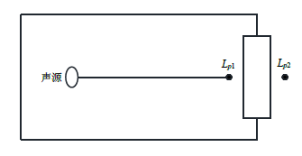  （Ⅱ）计算出所有室内声源在靠近围护结构处产生的总倍频带声压级：  式中：L_{p1i（T）}——靠近围护结构处室内N个声源i倍频带的叠加声压级，dB；  L_{p1ij}——室内j声源i倍频带的声压级，dB；  N ——室内声源总数。  （Ⅲ）计算出靠近室外围护结构处的声压级：  式中：L_{p2i（T）}——靠近围护结构处室外N个声源i倍频带的叠加声压级，dB；  L_{pli（T）}——靠近围护结构处室内N个声源i倍频带的叠加声压级，dB；  T_{Li} ——围护结构i倍频带的隔声量，dB。  （Ⅳ）将室外声源的声压级和透过面积换算成等效的室外声源，计算出中心位置位于透声（S）处的等效声源的倍频带声功率级。  式中：L_{w} ——中心位置位于透声面积（S）处的等效声源的倍频带声功率级，dB；  L_{p2(T)}——靠近围护结构处室外声源的声压级，dB；  S——透声面积，m²。  然后按室外声源预测方法计算预测点处的A声级。  ③工业企业噪声计算  设第i个室外声源在预测点产生的A声级为L_{Ai}，在T时间内该声源工作时间为ti；第j个等效室外声源在预测点产生的A声级为L_{Aj}，在T时间内该声源工作时间为tj，则拟建工程声源对预测点产生的贡献值（Leqg）为：  式中：L_{eqg}——建设项目声源在预测点产生的噪声贡献值，dB；  T ——用于计算等效声级的时间，s；  N ——室外声源个数；  ti ——在T时间内i声源工作时间，s；  M ——等效室外声源个数；  tj ——在T时间内j声源工作时间，s。  ④预测值计算  预测点的贡献值和背景值按能量叠加方法计算得到的声级。  噪声预测值（Leq）计算公式为：  式中：L_{eq} ——预测点的噪声预测值，dB；  L_{eqg}——建设项目声源在预测点产生的噪声贡献值，dB；  L_{eqb}——预测点的背景噪声值，dB。  采用上述预测模式计算厂界处的噪声排放声级及其对周边声环境的影响，预测结果见表4.2-12。  表4.2-12 噪声预测结果一览表  由预测结果可以看出，建设项目营运期北侧及东侧厂界噪声昼间可满足《工业企业厂界环境噪声排放标准》（GB12348-2008）3类标准要求，南侧厂界噪声可满足4类标准要求。因此，项目生产机械设备噪声对周边声环境影响较小。  4.2.3.3噪声防治措施  为了更进一步减少噪声对周围环境的影响，建议企业采取以下降噪措施：  ①在设备的选型上，尽量选用低噪声的设备。  ②为高噪声设备加装减震垫，风机加装消声器。  ③强化生产管理，加强设备日常维护，定期检修，使设备处于良好的运转状态，避免因设备运转不正常时噪声的增高。  ④加强车间隔墙、厂界围墙等隔声设施的建设。  综上所述，所采取的噪声治理措施可行。  4.2.4固体废物  4.2.4.1固体废物源强分析  本项目产生的固体废物主要为一般工业固废、危险废物及员工。  （1）一般工业固废  根据建设单位提供资料，本项目切割及骨架拆除工序产生的废塑料边角料约约为0.55t/a。废塑料边角料经收集后暂存于一般固体废物暂存间，定期外售物资回收单位再利用。  （2）危险废物  ①废活性炭  根据《国家危险废物名录》（2025年版），废活性炭属于危险废物（废物类别：HW49，废物代码：900-041-49），含有或者沾染毒性、感染性危险废物的废弃的包装物、容器、过滤吸附介质。  根据《2020年挥发性有机物治理攻坚方案》（环大气[2020]33号）要求：“采用活性炭吸附技术，应选择碘值不低于800mg/g的活性炭，并按设计要求足量添加、及时更换……”，本项目选用的活性炭碘值不低于800mg/g。参考《江苏省生态环境厅关于深入开展涉VOCs治理重点工作核查的通知》（苏环办[2022]218号）：“采用一次性颗粒状活性炭处理VOCs废气，年活性炭使用量不应低于VOCs产生量的5倍，即1吨VOCs产生量，需5吨活性炭用于吸附。活性炭更换周期一般不应超过累计运行500小时或3 个月。”本项目拟采用二级活性炭吸附设施，填充活性炭类型为颗粒状活性炭；根据产排污分析可知，项目非甲烷总烃吸附量约为0.29t/a，则项目治理设施活性炭使用量约2.25t/a，需根据更换周期（每季度）定期更换，每次更换产生的废活性炭量约0.635t/a，年产生废活性炭量约为2.54t/a。  ②机修废机油  根据《国家危险废物名录》（2025年版），项目设备维护产生的废机油属于危险废物（废物类别：HW08，废物代码：900-249-08），其机修他生产、销售、使用过程中产生的废矿物油及沾染矿物油的废弃包装物。  根据建设单位提供生产经验数据，项目设备维护产生的废机油量约0.001t/a；项目产生的危险废物经收集后在厂区危险废物暂存间暂存，并委托有资质单位处置。  （3）生活垃圾  项目职工人数5人，厂区不设食堂。不住厂员工按0.5kg/人·d计，项目年生产330天，运营期生活垃圾产生量为0.825t/a，项目产生的生活垃圾经收集后由当地环卫部门统一清运、处置。  综上分析，迁建项目固体废物的产生和处置情况详见表4.2-13。  表4.2-13 项目固体废物产生及处置情况一览表  4.2.4.2固体废物管理要求  （1）一般工业固体废物的贮存和管理  根据国家《一般工业固体废物贮存、处置场污染控制标准》（GB18599-2001）及修改单中的要求，一般工业固体废物的贮存和管理应做到：  ①一般工业固体废物应按Ⅰ类和Ⅱ类废物分别储存，建立分类收集房。不允许将危险废物和生活垃圾混入。  ②尽量将可利用的一般工业固体废物回收、利用。  ③临时储存地点必须建有雨棚，不允许露天堆放，以防止雨水冲刷，雨水应通过场地四周导流渠流向雨水排放管；临时堆放场地为水泥铺设地面，以防渗漏。  ④为加强管理监督，贮存、处置场所地应按《环境保护图形标志－固体废物贮存（处置）场所》（GB15562.2-1995）设置环境保护图形标志。  （2）危险废物的贮存和管理  危险废物的收集和贮存应遵循以下要求：  ①应按照《危险废物污染防治技术政策》（环发〔2001〕199号）、《危险废物贮存污染控制标准》（GB18597-2023）、《建设项目危险废物环境影响评价指南》（2017.10.1实施）等文件、技术规范要求设置危险废物临时贮存间。  危险废物临时贮存的几点要求：  A.产生、收集、贮存、利用、处置危险废物的单位应建造危险废物贮存设施或设置贮存场所，并根据需要选择贮存设施类型；贮存危险废物应根据危险废物的类别、数量、形态、物理化学性质和环境风险等因素，确定贮存设施或场所类型和规模；贮存危险废物应根据危险废物的类别、形态、物理化学性质和污染防治要求进行分类贮存，且应避免危险废物与不相容的物质或材料接触；贮存设施应根据危险废物的形态、物理化学性质、包装形式和污染物迁移途径，采取必要的防风、防晒、防雨、防漏、防渗、防腐以及其他环境污染防治措施，不应露天堆放危险废物。  B.贮存危险废物应根据危险废物的形态、物理化学性质、包装形式和污染物迁移途径，采取措施减少渗滤液及其衍生废物、渗漏的液态废物（简称渗漏液）、粉尘、VOCs、酸雾、有毒有害大气污染物和刺激性气味气体等污染物的产生，防止其污染环境。  C.危险废物贮存过程产生的液态废物和固态废物应分类收集，按环境管理要求妥善处理。  D.贮存设施或场所、容器和包装物应按 HJ 1276 要求设置危险废物贮存设施或场所标志、危险废物贮存分区标志和危险废物标签等危险废物识别标志。  E.危险废物贮存除应满足环境保护相关要求外，还应执行国家安全生产、职业健康、交通运输、消防等法律法规和标准的相关要求；贮存设施应采取技术和管理措施防止无关人员进入。  F.贮存设施地面与裙脚应采取表面防渗措施；表面防渗材料应与所接触的物料或污染物相容，可采用抗渗混凝土、高密度聚乙烯膜、钠基膨润土防水毯或其他防渗性能等效的材料。贮存的危险废物直接接触地面的，还应进行基础防渗，防渗层为至少 1 m 厚黏土层（渗透系数不大于 10⁻⁷ cm/s），或至少2 mm 厚高密度聚乙烯膜等人工防渗材料（渗透系数不大于 10⁻¹⁰ cm/s），或其他防渗性能等效的材料。  G.容器和包装物材质、内衬应与盛装的危险废物相容；针对不同类别、形态、物理化学性质的危险废物，其容器和包装物应满足相应的防渗、防漏、防腐和强度等要求；硬质容器和包装物及其支护结构堆叠码放时不应有明显变形，无破损泄漏；柔性容器和包装物堆叠码放时应封口严密，无破损泄漏；使用容器盛装液态、半固态危险废物时，容器内部应留有适当的空间，以适应因温度变化等可能引发的收缩和膨胀，防止其导致容器渗漏或永久变形；容器和包装物外表面应保持清洁。  H.在贮存库内或通过贮存分区方式贮存液态危险废物的，应具有液体泄漏堵截设施，堵截设施最小容积不应低于对应贮存区域最大液态废物容器容积或液态废物总储量1/10（二者取较大者）；用于贮存可能产生渗滤液的危险废物的贮存库或贮存分区应设计渗滤液收集设施，收集设施容积应满足渗滤液的收集要求。  I.贮存易产生粉尘、VOCs、酸雾、有毒有害大气污染物和刺激性气味气体的危险废物贮存库，应设置气体收集装置和气体净化设施；气体净化设施的排气筒高度应符合GB 16297要求。  ②建立危废申报登记制度，由专门人员负责危险废物的日常收集和管理，对任何进出临时贮存场所的危险废物都要记录在案，按国家有关标准和规定建立做好管理台账并保存；贮存设施所有者或运营者应建立贮存设施全部档案，包括设计、施工、验收、运行、监测和环境应急等，应按国家有关档案管理的法律法规进行整理和归档；贮存设施所有者或运营者应建立贮存设施环境管理制度、管理人员岗位职责制度、设施运行操作制度、人员岗位培训制度等；贮存设施所有者或运营者应依据国家土壤和地下水污染防治的有关规定，结合贮存设施特点建立土壤和地下水污染隐患排查制度，并定期开展隐患排查，发现隐患应及时采取措施消除隐患，并建立档案。  ③危险废物存入贮存设施前应对危险废物类别和特性与危险废物标签等危险废物识别标志的一致性进行核验，不一致的或类别、特性不明的不应存入；应定期检查危险废物的贮存状况，及时清理贮存设施地面，更换破损泄漏的危险废物贮存容器和包装物，保证堆存危险废物的防雨、防风、防扬尘等设施功能完好；作业设备及车辆等结束作业离开贮存设施时，应对其残留的危险废物进行清理，清理的废物或清洗废水应收集处理；储存过程不同状态的危险废物应按照规定使用相应的容器贮存。  ④贮存点应具有固定的区域边界，并应采取与其他区域进行隔离的措施；贮存点应采取防风、防雨、防晒和防止危险废物流失、扬散等措施；贮存点贮存的危险废物应置于容器或包装物中，不应直接散堆，贮存点应根据危险废物的形态、物理化学性质、包装形式等，采取防渗、防漏等污染防治措施或采用具有相应功能的装置，贮存点应及时清运贮存的危险废物。  ⑤贮存设施所有者或运营者应按照国家有关规定编制突发环境事件应急预案，定期开展必要的培训和环境应急演练，并做好培训、演练记录；贮存设施所有者或运营者应配备满足其突发环境事件应急要求的应急人员、装备和物资，并应设置应急照明系统；相关部门发布自然灾害或恶劣天气预警后，贮存设施所有者或运营者应启动相应防控措施，若有必要可将危险废物转移至其他具有防护条件的地点贮存。  ⑥应将危险废物提供或者委托给有危险废物经营许可证的单位从事利用和处置，并签订处置合同。  ⑦应按照《危险废物管理计划和管理台账制定技术导则》（HJ1259-2022）的要求制定危险废物管理计划及管理台账：根据《危险废物管理计划和管理台账制定技术导则》（HJ 1259-2022），内容应当包括减少危险废物产生量和降低危险废物危害性的措施以及危险废物贮存、利用、处置措施；建立危险废物管理台账，如实记录危险废物的种类、产生量、流向、贮存、利用、处置等有关信息；通过国家危险废物信息管理系统向所在地生态环境主管部门备案危险废物管理计划，申报危险废物有关资料。  ⑧危险废物网络平台管理  建设单位登录“福建省生态环境亲清服务平台”注册后，进入固废管理系统，按以下步骤填报危险废物的贮存、转移信息：  a完善企业信息，包括产废信息和贮存点信息；  b填报每年度的危险废物管理计划：  c填写危废管理信息，包括建设单位危废入库台账信息，危废转移信息（在系统中填报运输单位、经营单位和转移批次）；危废运输单位和接收单位完成转移，接收后，填报相应信息，形成危废转移电子三联单；  d建设单位在管理系统中进行月度申报，每月初申报上个月危废生产、转移、贮存等情况。  4.2.5地下水环境影响分析  根据《环境影响评价技术导则 地下水环境》(HJ610-2016)“地下水环境影响评价行业分类表”，本项目地下水环境影响评价类别为Ⅳ类，不进行评价工作等级的划分，本评价不再对地下水环境影响进行评价。  4.2.6土壤环境影响分析  根据《环境影响评价技术导则土壤环境（试行）》（HJ964-2018）附录A土壤环境影评项目类别，本项目属于其他行业，项目类别为Ⅳ类。根据导则项目不开展土壤环境影响评价，不进行土壤环境现状调查。  4.2.7环境风险分析  4.2.7.1评价等级  对照危险化学品重大危险源辨识》(GB18218-2019)和《建设项目环境风险评价技术导则》（HJ169-2018），本项目危险废物中机修废机油属于《建设项目环境风险评价技术导则》（HJ169-2018）附录B中风险物质。  根据《建设项目环境风险评价技术导则》（HJ169-2018）以及《关于进一步加强环境影响评价管理防范环境风险的通知》（环发[2012]77号），环境风险评价应以突发性事故导致的危险物质环境急性损害防控为目标，对建设项目的环境风险进行分析、预测和评估，提出环境风险预防、控制、减缓措施。  建设项目环境风险潜势划分为Ⅰ、Ⅱ、Ⅲ、Ⅳ/Ⅳ⁺级。根据建设项目涉及的物质和工艺系统的危险性及其所在地的环境敏感程度，结合事故情形下环境影响途径，对建设项目潜在环境危害程度进行概化分析，根据危险物质及工艺系统危险性（P）、环境敏感程度（E）进行判定。  危险物质数量与临界量比值（Q）：  计算所涉及的每种危险物质在厂界内的最大存在总量与其在附录 B 中对应临界量的比值 Q。在不同厂区的同一种物质，按其在厂界内的最大存在总量计算。对于长输管线项目，按照两个截断阀室之间管段危险物质最大存在总量计算。  当只涉及一种危险物质时，计算该物质的总量与其临界量比值，即为 Q；当存在多种危险物质时，则按式（C.1）计算物质总量与其临界量比值（Q）：  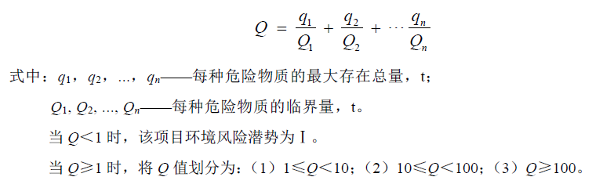  项目涉及的风险物质为机修废机油，危险物质数量与临界量比值计算见表4.2-14。  表4.2-14 危险物质数量与临界量比值计算  根据《建设项目环境风险评价技术导则》（HJ169-2018）附录C，当Q＜1时，该项目环境风险潜势为Ⅰ，无需进行P、E值的计算，评价等级为“简单分析”。  4.2.7.2环境风险防范措施  （1）风险防范措施  ①废机油泄露的污染防控措施  a、废机油贮存桶破裂导致的少量泄露时及时封堵，避免污染面积扩散；  b、用吸油毡吸收液体，临时存放于危险废物暂存间，并最终由有资质的单位处理。  ②火灾衍生环境事故污染防控措施  a、项目在保安室、生产车间等均配备灭火器材和消防器材，均张贴应急人员联系方式和信息报告流程图，以便发生事故时第一发现者可立即上报。  b、项目与应急管理局、福州市闽侯生态环境局、消防大队等政府主管部门建立了紧急应急救援联系通道，发生事故时能有效依托外部力量协助事故处置。  c、全厂每年结合消防演练进行一次突发环境事件应急预案演练，各风险岗位每季度进行一次应急演练。  d、通过新闻媒体关注公开发布的暴雨、雷电、地震等预警信息；  e、在暴雨、雷电等自然灾害来临之前，应急办公室根据天气预报发布预警信息并组织相关人员预先对各设备、管道及应急设施进行检查，并对厂区雨水管线进行疏通，确保畅通。  （2）应急措施  ①废机油泄漏事故的应急处置  a、当发现危废仓库内机修废机油泄漏，控制和隔离现场，切断事故现场电源；将泄漏废机油及时收集至专用桶内，并用吸油毡吸收液体，临时存放于危险废物暂存间，并最终由有资质的单位处理。  b、人员中毒：当工作人员身体感觉不适时，应立即停止工作，并立即上报当班主管，送医院体检治疗。  ②火灾衍生环境事故的应急处置  当发生火灾事故时，应首先组织人员疏散，在确保安全的前提下，尝试进行以下应急处理措施：在厂区范围内配置喷淋、灭火器等消防措施。  4.2.7.3风险分析结论  根据《建设项目环境风险评价技术导则》(HJ169-2018)，本项目环境风险潜势初判为Ⅰ，风险评价等级为简单分析，在采取有效环境风险防范措施后，可将风险减小到最低，控制在可接受水平，不对周围环境造成较大影响。  4.2.8其他环境管理要求  - 环境管理制度  设置环境管理机构，建立环境管理制度、委托相关单位对项目的环保设施制定环境监测计划。  - 排污许可管理要求  根据《固定污染源排污许可分类管理名录（2019年版）》，迁建项目属于62塑料制品业292的管理行业，年产量小于1万吨，排污许可证属于登记管理类别。实行登记管理的排污单位，不需要申请取得排污许可证，应当在全国排污许可证管理信用平台填报排污登记表，登记基本信息、污染物排放去向、执行的污染物排放标准以及采取的污染防治措施等信息。  本项目属于登记管理行业，本项目在排放污染物前，建设单位应完成排污登记变更。  （3）竣工环境保护验收  根据《建设项目竣工环境保护验收暂行办法》的规定：  ①建设项目主体工程竣工后，其配套建设的环境保护设施必须与主体工程同时投入生产或者运行。需要进行试生产或试运行的，其配套建设的环境保护设施必须与主体工程同时投入试生产或试运行。  ②建设项目主体工程竣工后、正式投产或运行前，企业应自行组织开展建设项目竣工环境保护验收，并编制建设项目竣工环境保护验收监测报告表。  （4）排污口规范化管理要求  排放口应预留监测口做到便于采样和测定流量，并设立专门的标志（有要求监控的项目应论述），执行《环境保护图形标志—排放口（源）》（G B15562.1-1995）及《环境保护图形标志—固体废物贮存（处置）场》（GB 15562. 2-1995）。标志牌应设在与之功能相应的醒目处，并保持清晰、完整。  项目排污口规范化图标按照《环境保护图形标志—排放口(源)》(GB15562.1-19 95)要求进行，具体详见表4.2-15。  表4.2-15 排污口图形符号（提示标志）一览表  （5）自行监测管理要求  本项目属于登记管理行业，无需开展自行监测。建设单位可根据《排污单位自行监测技术指南-总则》（HJ819-2017）的要求，对项目运营期开展自行监测。环境监测工作拟由建设单位委托有资质的监测单位按已制定的环境监测计划进行监测。  从保护环境出发，根据本建设项目的特点和周边环境特点，以及相应的环保设施，制定企业环保监测计划，其目的是要监测本建设项目在今后运行期间的各种环境因素，应用监测得到的反馈信息，及时发现生产过程中对环境产生的不利影响，或环保措施的不正常运作，及时修正和改进，使出现的环境问题能得到及时解决，防止环境质量下降，保障经济和社会的可持续发展。  建成后各监测点、监测项目、监测频次可参照表4.2-16开展企业自行监测。  表4.2-16 项目监测计划内容一览表
  预测方位 | 最大值点空间相对位置/m |  |  | 时段 | 贡献值（dB(A)） | 标准限值（dB(A)） | 达标情况
  预测方位 | X | Y | Z
  北侧厂界 | 36 | 6 | 1.2 | 昼间 | 61.0 | 65 | 达标
  东侧厂界 | 62 | -19 | 1.2 | 昼间 | 60.0 | 65 | 达标
  南侧厂界 | 30 | -16 | 1.2 | 昼间 | 62.7 | 70 | 达标
  注：1、本评价以本项目厂界西南角（坐标119.174173°E，26.155650°N）为坐标原点。
  2、本项目夜间不生产。
  序号 | 产生  环节 | 固废  名称 | 主要物质  成分 | 属性 | 废物  类别 | 废物代码 | 产生量t/a | 危险特性 | 储存方式 | 处置方式/去向
  1 | 切割  工序 | 废塑料边角料 | 塑料边角料 | 一般工业固废 | / | / | 0.55 | / | 一般固废暂存间 | 外售其他单位再利用
  2 | 设备  维护 | 机修废机油 | 废机油 | 危险废物 | HW49 | 900249-08 | 0.001 | T/In | 危废间暂存 | 委托有资质单位处置
  3 | 废气  处理 | 废活  性炭 | 有机废气 | 危险废物 | HW49 | 900-041-49 | 2.54 | T/In | 危废间暂存 | 委托有资质单位处置
  4 | 员工  生活 | 生活  垃圾 | 纸屑、果皮、塑料盒等 | 生活垃圾 | / | / | 0.825 | / | 垃圾桶收集 | 委托环卫部门清运
  序号 | 物料名称 | 厂内设计最大储存量（管道存量）q（t） | 贮存场所临界量Q（t） | q/Q
  1 | 废机油 | 0.001 | 2500 | 0.0000004
  Q |  |  |  | 0.0000004
  排放部位  项目 | 污水排放口 | 废气排放口 | 噪声排放源 | 一般工业固废 | 危险废物
  图形符号 |  |  |  |  | 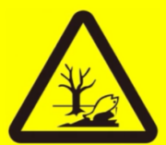
  形状 | 正方形边框 | 正方形边框 | 正方形边框 | 三角形边框 | 三角形边框
  背景颜色 | 绿色 | 绿色 | 绿色 | 黄色 | 黄色
  图形颜色 | 白色 | 白色 | 白色 | 黑色 | 黑色
  监测  内容 | 监测位置 | 监测项目 | 监测频率 | 监测单位
  废气 | 注塑及挤出工序废气  排气筒（DA001） | 非甲烷总烃、氯乙烯、氯化氢、臭气浓度 | 1次/年，每次监测1天，3次/天 | 委托有资质单位
  废气 | 厂界上风向和下风向 | 非甲烷总烃、氯乙烯、氯化氢、臭气浓度 | 1次/年，每次监测1天，4次/天 | 委托有资质单位
  废气 | 厂区内 | 非甲烷总烃 | 1次/年，每次监测1天，3次/天 | 委托有资质单位
  噪声 | 厂界四周外1m | 等效连续A声级 | 1次/季，每次监测1天 | 委托有资质单位

五、环境保护措施监督检查清单
内容  要素 | 排放口(编号、名称)/污染源 | 污染物项目 | 环境保护措施 | 执行标准
大气环境 | 注塑及挤出工序废气排放口（DA001） | 非甲烷总烃、氯乙烯、氯化氢、臭气浓度 | 在设备注塑、挤出工序出料口配套大风量顶吸集气罩，注塑及挤出工序废气通过集气罩收集后，经一套“二级活性炭吸附”处理设施处理后，最终通过 1根15m高排气筒（DA001）排放。  风机设计风量：15000m³/h  活性炭填充量：约0.563t  活性炭更换周期：季度 | 非甲烷总烃有组织排放执行《合成树脂工业污染物排放标准》（GB31572-2015）表5中相应标准值；氯化氢、氯乙烯有组织排放浓度、速率执行《大气污染物综合排放标准》（GB16297-1996）表2 规定相关限值。臭气浓度有组织排放量参照《恶臭污染物排放标准》（GB14554-93）表2中相关标准限值。
大气环境 | 厂区内 | 非甲烷总烃 | 采用大风量顶吸式集气罩（设计风量4.16m/s）并尽量靠近设备注塑及加热挤出工序出料口，以提高集气罩收集效率 | 厂区内无组织排放执行《挥发性有机物无组织排放控制标准》（GB37822-2019）附录A的表A.1中排放限值。
大气环境 | 厂界 | 非甲烷总烃、氯乙烯、氯化氢、臭气浓度 | 加强车间管理，提高注塑及挤出工序有机废气的收集效率。 | 非甲烷总烃厂界无组织监控浓度执行《合成树脂工业污染物排放标准》（GB31572-2015）表9中相应标准值；氯乙烯、氯化氢厂界无组织监控浓度执行《大气污染物综合排放标准》（GB16297-1996）表2 规定相关限值；臭气浓度厂界无组织排放浓度参照《恶臭污染物排放标准》（GB14554-93）表1中相关标准限值。
地表  水环境 | 生活污水  （DW001） | COD、BOD₅、SS、NH₃-N | 化粪池处理后，经市政污水管网排入闽侯县城关污水处理厂 | 《污水综合排放标准》（GB8978-1996）表4中三级标准要求（其中NH₃-N参照执行《污水排入城镇下水道水质标准》（GB/T31962-2015）表1中B级标准）。
声环境 | 机械设备噪声 | 生产噪声（L_{eq}） | 1、选用低噪声级设备；  2、采用设备减振、厂房隔声等措施。 | 各南侧厂界噪声达到《工业企业厂界环境噪声排放标准》（GB12348-2008）中4类标准，其余厂界达到3类标准。
电磁辐射 | 无
固体废物 | 1、迁建项目新增设一处危险废物暂存间，位于闽侯县丹祥户外用品有限责任公司3#厂房1楼东北侧，面积约5m²；危废暂存间应贴明显警示标志并设好防渗漏托盘和地面防渗；废活性炭、废机修废机油等危险废物应分类收集存于危废间内，定期由有资质的危险废物处置单位统一处置。  2、迁建项目新增一处一般固废暂存间，位于闽侯县丹祥户外用品有限责任公司3#厂房1楼东北侧，面积约1m²；项目一般固废主要为废塑料边角料，废塑料边角料经收集后暂存于一般固体废物暂存间，定期外售物资回收单位再利用。  3、设置生活垃圾桶，生活垃圾收集后委托环卫工人清理处置。
土壤及地下水污染防治措施 | 厂房地面硬化，厂区雨污分流
生态保护措施 | 无
环境风险  防范措施 | 1、废机油泄露的污染防控措施  a、废机油贮存桶破裂导致的少量泄露时及时封堵，避免污染面积扩散；  b、用吸油毡吸收液体，临时存放于危险废物暂存间，并最终由有资质的单位处理。  2、火灾衍生环境事故污染防控措施  a、项目在保安室、生产车间、仓库等均配备灭火器材和消防器材，均张贴应急人员联系方式和信息报告流程图，以便发生事故时第一发现者可立即上报。  b、全厂每年结合消防演练进行一次突发环境事件应急预案演练，各风险岗位每季度进行一次应急演练。  c、及时预警，区域联动。
其他环境  管理要求 | 1、设立专门的环保机构，配备专职环保工作人员。  2、建立日常环境管理制度和环境管理工作计划。  3、加强环保设施运行管理维护，建立环保设施运行台账，确保环保设施正常运行及污染物稳定达标排放。  4、落实“三同时”制度，完成项目竣工验收。  5、本项目排污许可证属于登记管理类别。本项目在排放污染物前，建设单位应完成排污登记变更。实行登记管理的排污单位，不需要申请取得排污许可证，应当在全国排污许可证管理信用平台填报排污登记表，登记基本信息、污染物排放去向、执行的污染物排放标准以及采取的污染防治措施等信息。

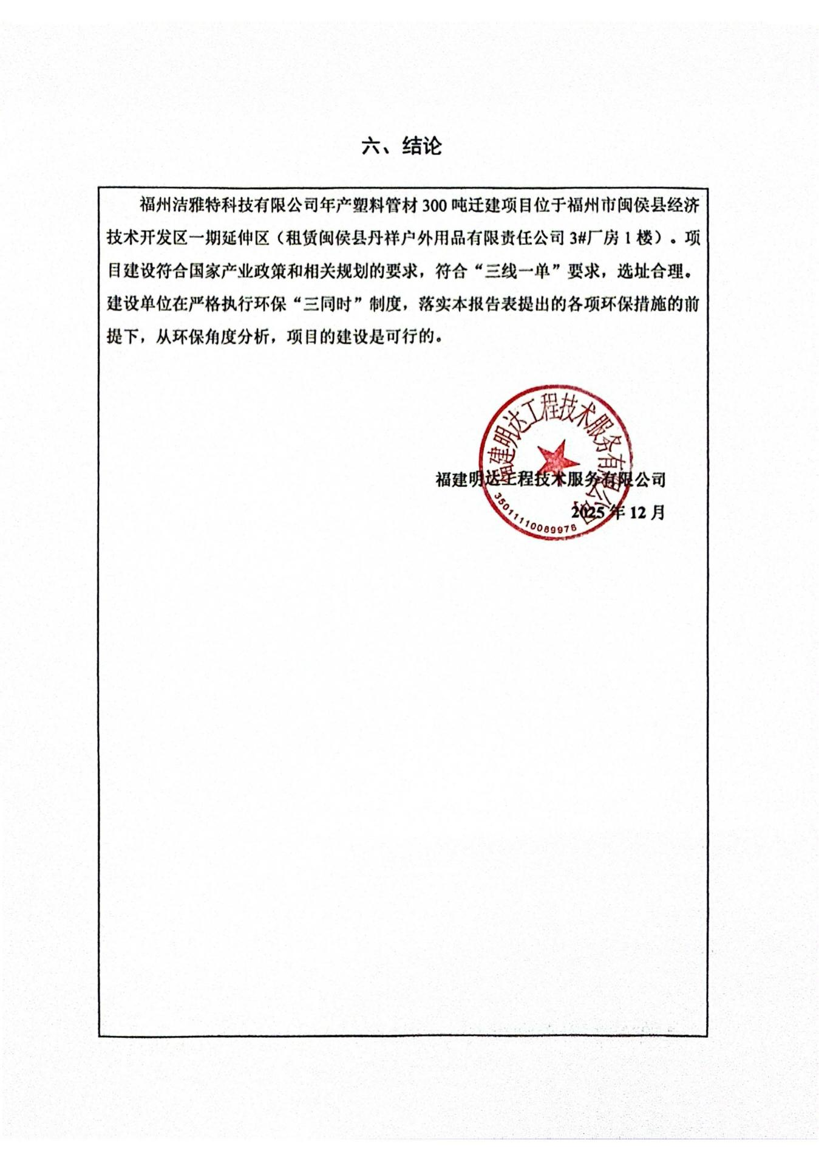

附表

建设项目污染物排放量汇总表
项目  分类 | 污染物名称 | 现有工程  排放量(固体废物产生量)① | 现有工程  许可排放量  ② | 在建工程  排放量(固体废物产生量)③ | 本项目  排放量(固体废物产生量)④ | 以新带老削减量  (新建项目不填)⑤ | 本项目建成后  全厂排放量(固体废物产生量)⑥ | 变化量  ⑦
废气 | 非甲烷总烃 | 0 | 0.1358 | / | 0.1620 | 0 | 0.1620 | +0.1620
废气 | 氯乙烯 | 0 | / | / | 0.00000137 | 0 | 0.00000137 | +0.00000137
废气 | 氯化氢 | 0 | / | / | 0.00000115 | 0 | 0.00000115 | +0.00000115
废水 | COD | 0 | / | / | 0.023 | 0 | 0.023 | +0.023
废水 | BOD₅ | 0 | / | / | 0.015 | 0 | 0.015 | +0.015
废水 | SS | 0 | / | / | 0.008 | 0 | 0.008 | +0.008
废水 | NH₃-N | 0 | / | / | 0.002 | 0 | 0.002 | +0.002
一般工业  固体废物 | 废塑料边角料 | 0 |  |  | 0.55 | 0 | 0.55 | +0.55
危险废物 | 废活性炭 | 0 | / | / | 2.54 | 0 | 2.54 | +2.54
危险废物 | 机修废机油 | 0 | / | / | 0.001 | 0 | 0.001 | +0.001
注：本项目为异地迁建项目，现有工程停产搬迁后，现有工程污染源消失，现有工程排放量为0。
注：⑥=①+③+④-⑤；⑦=⑥-①

附件11：关于建设项目环境影响评价文件中删除不宜公开信息的说明
